ОГЛАВЛЕНИЕ:

№ | Наименование | Страница
 | Формы для ландшафтного дизайна и архитектуры
 | Формы для производства заборов
 | Формы для заборных односторонних панелей (стеклопластик)
1 | Наборы №1, №2, №3, №4, №5, №6, №7 | 1
2 | Наборы №8, №9, №10, №11, №12, №13, №14 | 2
3 | Наборы №15, №16, №17, №18, №19, №20, №21 | 3
4 | Наборы №22, №23, №24, №25, №26, №27, №28 | 4
5 | Наборы №29, №30, №31, №32, №33, №34, №35 | 5
6 | Наборы №36, №37, №38, №39, №40, №41, №42 | 6
7 | Наборы №43, №44, №45, №46, №47, №48, №49 | 7
8 | Наборы №50, №51, №52, №53, №54, №55, №56 | 8
 | Формы для заборных столбов (стеклопластик)
1 | "Столб гладкий" | 9
2 | "Столб кирпич (ТК)" | 9
3 | "Столб скала (ТФ)" | 9
4 | "Столб булыжник" | 9
5 | "Столб наборный" | 10
 | Формы для заборных столбов (производство "Alpha" (Польша))
1 | "Козырек четырёхскатный" гладкий/шагрень 390*390/490*490/490*270 мм | 10
2 | "Козырек двухскатный" гладкий/шагрень 390*270/390*350/500*180 мм | 10
3 | "Козырек четырёхскатный-медуза" | 10
4 | "Козырек двухскатный" гладкий | 11
5 | "Козырек четырёхскатный" гладкий | 11
 | Формы для оголовников заборов (стеклопластик)
1 | "Оголовник забора 6.75" | 11
2 | "Оголовник забора 15.1" | 11
3 | "Оголовник забора 15.2" | 11
4 | "Оголовник забора 15.3" | 11
5 | "Оголовник забора 15.4" | 11
6 | "Оголовник забора 15.5" | 12
 | Формы и комплекты для производства балясин и перил
1 | "Балясина №1" | 12
2 | "Балясина №2" | 12
3 | "Перило" | 12
4 | "Балясина №3" | 12
5 | "Балясина №4" | 12
6 | "Комплект №1" | 13
7 | "Комплект №2" | 13
8 | "Комплект №3" | 13
9 | "Комплект №4" | 13

ОГЛАВЛЕНИЕ:

№ | Наименование | Страница
 | Формы для ландшафтного дизайна и архитектуры
 | Формы для производства постаментов, подставок и памятников
1 | "Постамент 5.1" | 14
2 | "Постамент 5.2" | 14
3 | "Постамент 5.3" | 14
4 | "Постамент 5.4" | 14
5 | "Постамент 5.5" | 14
6 | "Постамент 5.6" | 14
7 | "Постамент 5.7" | 14
8 | "Постамент 5.14" | 15
 | Формы для производства постаментов, подставок и памятников
1 | "Подставка 5.8" | 15
2 | "Подставка 5.9" | 15
3 | "Подставка 5.10" | 15
4 | "Подставка 5.11" | 15
5 | "Подставка 5.12" | 15
 | Формы МАФ для производства вазонов и цветочниц (стеклопластик)
1 | "Ваза круглая 1.1/1.2/1.3" | 16
2 | "Ваза пятилучевая 1.4" | 16
3 | "Ваза лепестковая 1.10" | 16
4 | "Ваза садовая 1.22" | 16
5 | "Ваза малая (1.5.1) с пьедисталом (1.5.2)" | 16
6 | "Ваза (1.6.1) с подставкой (1.6.2)" | 16
7 | "Ваза колокольчик 1.23" | 16
8 | "Ваза 1.8" | 17
9 | "Ваза булыжник 1.13/1.14/1.15" | 17
10 | "Ваза восьмигранная 1.9" | 17
11 | "Ваза скала 1.16/1.17/1.18" | 17
12 | "Ваза кирпич 1.19/1.20/1.21" | 17
13 | "Ваза 1.12" | 17
14 | "Ваза 1.25/1.31" | 17
15 | "Ваза 1.11" | 18
16 | "Ваза шестеренка 1.7" | 18
17 | "Ваза шар 1.26" | 18
18 | "Ваза звездочка 1.29" | 18
19 | "Ваза малая М010" | 18
20 | "Ваза греческая М003" | 18
21 | "Ваза классическая с подставкой М006" | 18
22 | "Чаша с ушками М003" | 19
23 | "Ваза усеченный квадрат М025" | 19
24 | "Ваза кубок М034" | 19
25 | "Ваза ботинок М022" | 19
26 | "Ваза круглая на 3_х ножках М015" | 19
27 | "Ваза чаша барокко М034" | 19

ОГЛАВЛЕНИЕ:

№ | Наименование | Страница
 | Формы для ландшафтного дизайна и архитектуры
 | Формы МАФ для производства вазонов и цветочниц (стеклопластик)
28 | "Ваза М038" | 19
29 | "Ваза античная 1.30" | 20
30 | "Цветочница 1.24" | 20
31 | "Цветочница 1.27" | 20
32 | "Ваза пятилучевая на подставке М029" | 20
33 | "Цветочница большая М017" | 20
34 | "Цветочница пятиэтажная Ц6" | 20
35 | "Цветочница под камень М01а/б/в/г" | 20
36 | "Цветочница сборная Ц8" 3 элемента | 21
 | Формы МАФ для производства скамеек и урн (стеклопластик)
1 | "Урна 7.1" | 21
2 | "Урна 7.2" | 21
3 | "Урна 7.3" | 21
4 | "Урна 7.4" | 21
5 | "Урна 7.5" | 21
6 | "Урна 7.6" | 21
7 | "Урна круглая У003" | 22
8 | "Урна бочонок У004" | 22
9 | "Скамейка 4.1.1/4.1.2" | 22
10 | "Скамейка солнце 4.2" | 22
11 | "Скамейка зайчик 4.3" | 22
12 | "Скамейка слоник 4.4.1/4.4.2" | 22
13 | "Скамейка рыбка 4.5.1/4.5.2" | 22
10 | "Скамейка садовая 4.6.1/4.6.2" | 23
11 | "Скамейка 4.7.1/4.7.2" | 23
12 | "Скамейка звезда 4.8" | 23
13 | "Скамейка 4.9.1/4.9.2" | 23
 | Формы МАФ для производства скульптур (стеклопластик)
1 | "Лев сидящий 3.1" | 24
2 | "Лев лежащий 3.2" | 24
3 | "Медвежонок цветочница 3.3" | 24
4 | "Башмак цветочница 3.4/3.5" | 24
5 | "Мешинца цветочница 3.6" | 24
6 | "Лев лежащий (большой) 3.7" | 24
7 | "Косуля 3.8" | 25
8 | "Орел 3.9" | 25
9 | "Лев сидящий 3.10" | 25
10 | "Домик-фонарь 3.10.1" | 25
11 | "Ёж 3.11" | 25
12 | "Саламандра 3.12" | 25

ОГЛАВЛЕНИЕ:

№ | Наименование | Страница
 | Формы для ландшафтного дизайна и архитектуры
 | Формы МАФ для производства скульптур (стеклопластик)
13 | "Лягушка 3.13" | 26
14 | "Мопс 3.14" | 26
15 | "Лягушка 3.15" | 26
16 | "Гном с зайцем 3.16" | 26
17 | "Цапля 3.17" | 26
18 | "Болонка 3.18" | 26
19 | "Сербернар 3.19" | 27
20 | "Черепаха 3.20" | 27
21 | "Лягушка с бантом 3.21" | 27
22 | "Орел 3.22" | 27
23 | "Зайчик 3.23" | 27
24 | "Болонка с бантом 3.24" | 27
25 | "Такса 3.25" | 28
26 | "Гном с лопатой 3.26" | 28
27 | "Мальчик с рыбой 3.27" фонтан | 28
28 | "Кошка 3.28" | 28
29 | "Улитка 3.29" | 28
30 | "Черепаха А 3.30" | 28
31 | "Черепаха Б 3.30" | 29
32 | "Гриб 3.31" | 29
33 | "Крокодил 3.32" | 29
34 | "Пантера 3.33" | 29
35 | "Гном с пивом 3.34" | 29
36 | "Гном с ведрами 3.35" | 29
37 | "Лягушка с книгой 3.36" | 30
38 | "Дама с корзинами 3.37" | 30
39 | "Бобер 3.38" | 30
40 | "Тюлень 3.39" | 30
41 | "Ёж 3.40" | 30
42 | "Аист с младенцем 3.41" | 30
43 | "Петух с подсолнечником 3.42" | 31
44 | "Петух с яблоком 3.43" | 31
45 | "Гном с фонариком 3.44" | 31
46 | "Дачник 3.45" | 31
47 | "Дачница 3.46" | 31
48 | "Боровик 3.47" | 31
49 | "Мухомор 3.48" | 32
50 | "Пара боровиков 3.49" | 32
51 | "Боровичок 3.50" | 32
52 | "Ящерица 3.51" | 32
53 | "Черепаха 3.52" | 32
54 | "Черепаха 3.53" | 32

ОГЛАВЛЕНИЕ:

№ |  | Наименование |  | Страница
 |  | Формы для ландшафтного дизайна и архитектуры
 |  | Формы МАФ для производства скульптур (стеклопластик)
55 |  | "Гусь шипящий 3.54" | 33
56 |  | "Гусь 3.55" | 33
57 |  | "Гусь с корзинками 3.56" цветочница | 33
58 |  | "Гусь на подставке 3.57" | 33
59 |  | "Свинья 3.58" | 33
60 |  | "Мальчик спящий 3.59" | 33
61 |  | "Медведь 3.60" | 34
62 |  | "Лягушка сидящая 3.61" | 34
63 |  | "Селезень 3.62" фонтан | 34
64 |  | "Лебедь 3.63" | 34
65 |  | "Лягушка Телескоп 3.64" | 34
66 |  | "Кувшин 3.65" фонтан | 34
67 |  | "Ёж лежащий 3.66/3.67" | 35
68 |  | "Белочка с шишкой 3.68" | 35
69 |  | "Жаба 3.69" | 35
70 |  | "Лягушка на камне 3.70" | 35
71 |  | "Филин 3.71" | 35
72 |  | "Крошка-енот 3.72" | 35
73 |  | "Енот лежащий 3.73" | 36
74 |  | "Семья енотов 3.74" | 36
75 |  | "Синица 3.75" | 36
76 |  | "Лягушонок 3.76" | 36
77 |  | "Три боровика 3.77" | 36
78 |  | "Игуана 3.78" | 36
79 |  | "Заяц кудрявый 3.79" | 37
80 |  | "Заяц с цветком 3.80" | 37
81 |  | "Заяц русак 3.81" | 37
82 |  | "Кот в башмаке 3.82" | 37
83 |  | "Кот Матвей 3.83" | 37
84 |  | "Спаниель 3.84" | 37
85 |  | "Лабрадор 3.85" | 38
86 |  | "Синица 3.86" | 38
87 |  | "Крокодил индийский 3.87" | 38
88 |  | "Лягушка квакушка 3.88" | 38
89 |  | "Семья лягушек 3.89" | 38
90 |  | "Лягушонок 3.90" | 38
91 |  | "Лягушка на песке 3.91" | 39
92 |  | "Четыре боровика 3.92" | 39
93 |  | "Гриб с божьей коровкой 3.93" | 39
94 |  | "Гриб красноголовик 3.94" | 39
95 |  | "Боровик гладкий 3.95" | 39
96 |  | "Веселый мухомор 3.96" | 39

ОГЛАВЛЕНИЕ:

№ | Наименование | Страница
 | Формы для ландшафтного дизайна и архитектуры
 | Формы МАФ для производства скульптур (стеклопластик)
97 | "Мухомор 3.97" | 40
98 | "Лягушка притаившаяся 3.98" | 40
99 | "Лягушка на кувшинке 3.99" | 40
100 | "Заяц Пушок 3.100/3.101" | 40
101 | "Лягушка-толстушка 3.102" | 40
102 | "Заяц с морковкой 3.103" | 40
103 | "Семья белок 3.104" | 41
104 | "Святая 3.105" | 41
105 | "Башмак 3.106" цветочница | 41
106 | "Заяц с мухомором 3.107" | 41
107 | "Овчарка 3.108" | 41
108 | "Собака с сумочкой 3.109" | 41
109 | "Мышонок 3.110" | 42
110 | "Кролик 3.111" | 42
111 | "Суслик 3.112" цветочница | 42
112 | "Ангел с книгой 3.114" | 42
113 | "Дед Мороз 3.115" | 42
114 | "Снегурочка 3.116" | 42
115 | "Дед Мороз с ёлкой 3.117" | 43
116 | "Домовичек 3.118" | 43
117 | "Мальчик сидящий 3.119" | 43
118 | "Сова на книгах 3.120" | 43
119 | "Мальчик с книгой 3.121" | 43
120 | "Ангел с девочкой 3.122" | 43
121 | "Лесовичек 3.123" | 44
122 | "Лягушка на башмаке 3.124" | 44
123 | "Мальчик с собакой 3.125" стол | 44
124 | "Мальчик с ведрами3.126" | 44
125 | "Ангел скорбящий 3.127" | 44
126 | "Кот и кошка 3.128" | 44
127 | "Собачка 3.129" | 45
128 | "Гаишник 3.130" | 45
129 | "Котики 3.131" | 45
130 | "Дуняша 3.132" | 45
131 | "Божья коровка 3.133 а/б/в/г" | 45
132 | Селезень 3.135" | 45
 | Формы МАФ для шаров и тумб (стеклопластик)
1 | "Шарик 5.40/6.2" | 46
2 | "Шар на подставке 6.1" | 46
3 | "Шар на подставке 6.3" | 46
4 | "Шар на подставке 6.4" | 46
5 | "Тумба дорожная 14.1" | 46

ОГЛАВЛЕНИЕ:

№ | Наименование | Страница
 | Формы для ландшафтного дизайна и архитектуры
 | Прочие формы
1 | "Бордюр витой К011" | 47
2 | "Бордюр полукруглый 9.3" | 47
3 | "Полуколонна (21.1) и полукопитель (22.1)" | 47

Химические добавки

1 | "Пластификаторы и модификаторы" | 48
2 | "Ускорители твердения" | 48
3 | "Добавки для производства пеноизола" (карбомидного пенопласта) | 48
4 | "Смазки для металлических форм" | 49
5 | "Газообразователи" | 49
6 | "Фибра полипропиленовая (Фиброволокно)" | 49
7 | "Пенообразователи" | 49
8 | "Гидрофобизаторы" | 49
9 | "Воздуховолекающие добавки" | 49
10 | "Противоморозные добавки" | 50
11 | "Пигменты российского производства" | 50
12 | "Пигменты Fepren (применяют от 2 до 5 % от веса цемента)" | 50-51
13 | "Пигменты Yipin (применяют от 2 до 5 % от веса цемента)" | 51

 | Фото |  | Наименование | № панели | Стоимость, руб (с
 |  |  |  |  | НДС)
 |  | Формы для заборных односторонних панелей (стеклопластик)
 |  |  |  | 1 | 23 500,00 руб.
 |  |  | "Набор №1"
 |  |  |  | 2
 |  |  |  | 3 | *цена указана за 1 панель
 |  |  |  | 10 | 23 500,00 руб.
 |  |  | "Набор №2"
 |  |  |  | 6
 |  |  |  | 7 | *цена указана за 1 панель
 |  |  |  | 12 | 23 500,00 руб.
 |  |  | "Набор №3"
 |  |  |  | 13
 |  |  |  | 14 | *цена указана за 1 панель
 |  |  |  | 11 | 23 500,00 руб.
 |  |  | "Набор №4"
 |  |  |  | 6
 |  |  |  | 7 | *цена указана за 1 панель
 |  |  |  | 12 | 23 500,00 руб.
 |  |  | "Набор №5"
 |  |  |  | 13
 |  |  |  | 15 | *цена указана за 1 панель
 |  |  |  | 19 | 23 500,00 руб.
 |  |  | "Набор №6"
 |  |  |  | 19
 |  |  |  | 7 | *цена указана за 1 панель
 |  |  |  | 18 | 23 500,00 руб.
 |  |  | "Набор №7"
 |  |  |  | 26
 |  |  |  | 26 | *цена указана за 1 панель
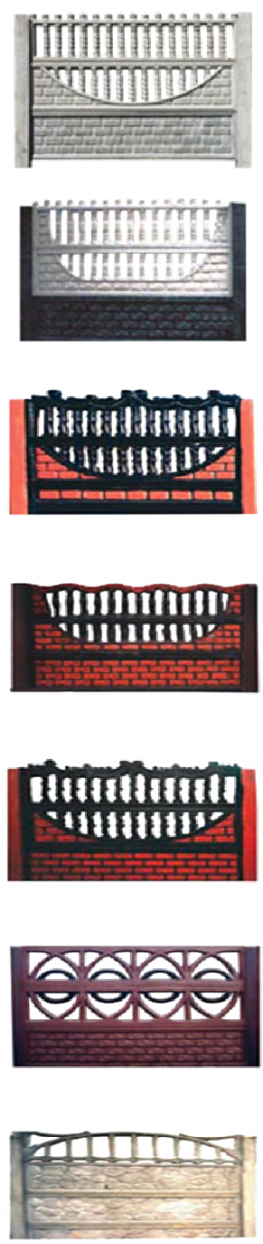

 | Фото |  | Наименование | № панели | Стоимость, руб (с
 |  |  |  |  | НДС)
 |  | Формы для заборных односторонних панелей (стеклопластик)
 |  |  |  | 16 | 23 500,00 руб.
 |  |  | "Набор №8"
 |  |  |  | 17
 |  |  |  | 7 | *цена указана за 1 панель
 |  |  |  | 236 | 23 500,00 руб.
 |  |  | "Набор №9"
 |  |  |  | 246
 |  |  |  | 256 | *цена указана за 1 панель
 |  |  |  | 116 | 23 500,00 руб.
 |  |  | "Набор №10"
 |  |  |  | 126
 |  |  |  | 136 | *цена указана за 1 панель
 |  |  |  | 376 | 23 500,00 руб.
 |  |  | "Набор №11"
 |  |  |  | 126
 |  |  |  | 136 | *цена указана за 1 панель
 |  |  |  | 166 | 23 500,00 руб.
 |  |  | "Набор №12"
 |  |  |  | 176
 |  |  |  | 186 | *цена указана за 1 панель
 |  |  |  | 32 | 23 500,00 руб.
 |  |  | "Набор №13"
 |  |  |  | 33
 |  |  |  | 48 | *цена указана за 1 панель
 |  |  |  | 37 | 23 500,00 руб.
 |  |  | "Набор №14"
 |  |  |  | 38
 |  |  |  | 7 | *цена указана за 1 панель
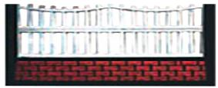
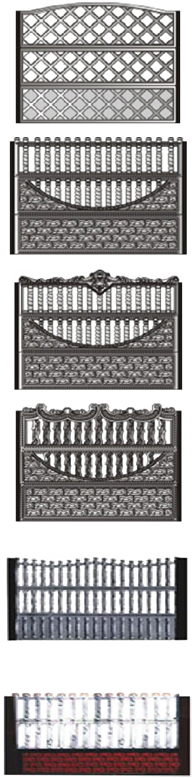

 | Фото |  | Наименование | № панели | Стоимость, руб (с
 |  |  |  |  | НДС)
 |  | Формы для заборных односторонних панелей (стеклопластик)
 |  |  |  | 34 | 23 500,00 руб.
 |  |  | "Набор №15"
 |  |  |  | 34
 |  |  |  | 35 | *цена указана за 1 панель
 |  |  |  | 36 | 23 500,00 руб.
 |  |  | "Набор №16"
 |  |  |  | 36
 |  |  |  | 5 | *цена указана за 1 панель
 |  |  |  | 42 | 23 500,00 руб.
 |  |  | "Набор №17"
 |  |  |  | 42
 |  |  |  | 43 | *цена указана за 1 панель
 |  |  |  | 20а | 23 500,00 руб.
 |  |  | "Набор №18"
 |  |  |  | 21
 |  |  |  | 22 | *цена указана за 1 панель
 |  |  |  | 44 | 23 500,00 руб.
 |  |  | "Набор №19"
 |  |  |  | 43
 |  |  |  | 43 | *цена указана за 1 панель
 |  |  |  | 4 | 23 500,00 руб.
 |  |  | "Набор №20"
 |  |  |  | 2
 |  |  |  | 3 | *цена указана за 1 панель
 |  |  |  | 286 | 23 500,00 руб.
 |  |  | "Набор №21"
 |  |  |  | 286
 |  |  |  | 286 | *цена указана за 1 панель
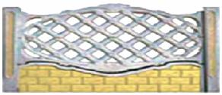
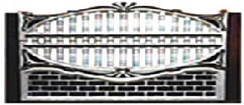
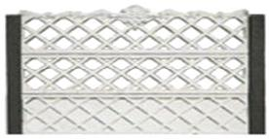
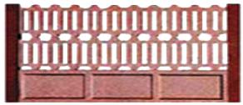
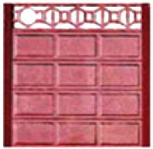
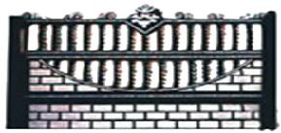
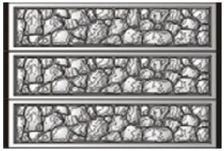

 | Фото |  | Наименование | № панели | Стоимость, руб (с
 |  |  |  |  | НДС)
 |  | Формы для заборных односторонних панелей (стеклопластик)
 |  |  |  | 36 | 23 500,00 руб.
 |  |  | "Набор №22"
 |  |  |  | 36
 |  |  |  | 36 | *цена указана за 1 панель
 |  |  |  | 48б | 23 500,00 руб.
 |  |  | "Набор №23"
 |  |  |  | 48б
 |  |  |  | 48б | *цена указана за 1 панель
 |  |  |  | 39б | 23 500,00 руб.
 |  |  | "Набор №24"
 |  |  |  | 39б
 |  |  |  | 39б | *цена указана за 1 панель
 |  |  |  | 5 | 23 500,00 руб.
 |  |  | "Набор №25"
 |  |  |  | 6
 |  |  |  | 7 | *цена указана за 1 панель
 |  |  |  | 66
 |  |  | "Набор №26" |  | 23 500,00 руб.
 |  |  |  | 67
 |  |  |  | 83 | 23 500,00 руб.
 |  |  | "Набор №27"
 |  |  |  | 84
 |  |  |  | 85 | *цена указана за 1 панель
 |  |  |  | 31 | 23 500,00 руб.
 |  |  | "Набор №28"
 |  |  |  | 7 | *цена указана за 1 панель
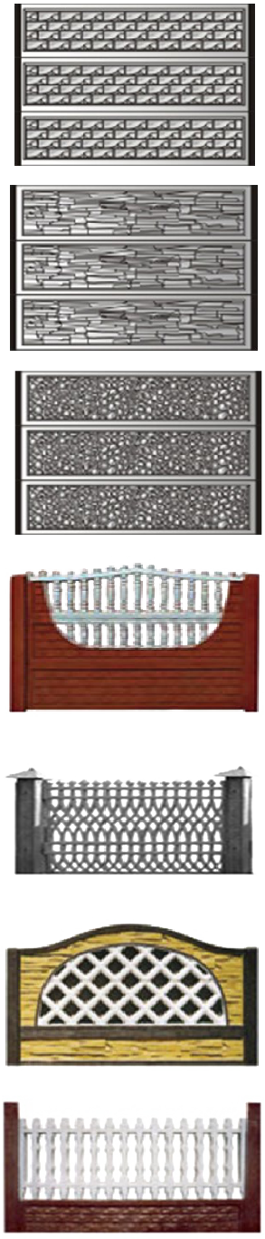

 | Фото |  | Наименование | № панели | Стоимость, руб (с
 |  |  |  |  | НДС)
 |  | Формы для заборных односторонних панелей (стеклопластик)
 |  |  |  | 54 | 23 500,00 руб.
 |  |  | "Набор №29"
 |  |  |  | 55
 |  |  |  | 56 | *цена указана за 1 панель
 |  |  |  | 40 | 23 500,00 руб.
 |  |  | "Набор №30"
 |  |  |  | 40
 |  |  |  | 41 | *цена указана за 1 панель
 |  |  |  | 39 | 23 500,00 руб.
 |  |  | "Набор №31"
 |  |  |  | 40
 |  |  |  | 41 | *цена указана за 1 панель
 |  |  |  | 64 | 23 500,00 руб.
 |  |  | "Набор №32"
 |  |  |  | 65
 |  |  |  | 7 | *цена указана за 1 панель
 |  |  |  | 42 | 23 500,00 руб.
 |  |  | "Набор №33"
 |  |  |  | 42
 |  |  |  | 63 | *цена указана за 1 панель
 |  |  |  | 36а | 23 500,00 руб.
 |  |  | "Набор №34"
 |  |  |  | 36а
 |  |  |  | 35 | *цена указана за 1 панель
 |  |  |  | 68 | 23 500,00 руб.
 |  |  | "Набор №35"
 |  |  |  | 68
 |  |  |  | 69 | *цена указана за 1 панель
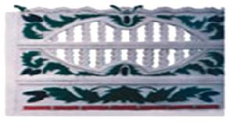
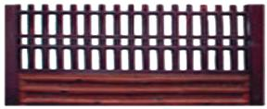
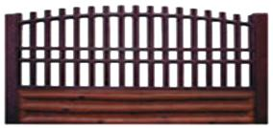
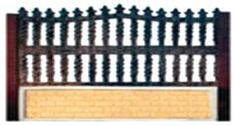
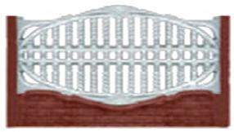
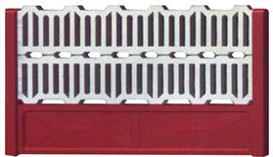
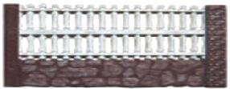

 | Фото |  | Наименование | № панели | Стоимость, руб (с
 |  |  |  |  | НДС)
 |  | Формы для заборных односторонних панелей (стеклопластик)
 |  |  |  | 69 | 23 500,00 руб.
 |  |  | "Набор №36"
 |  |  |  | 69
 |  |  |  | 69 | *цена указана за 1 панель
 |  |  |  | 66б | 23 500,00 руб.
 |  |  | "Набор №37"
 |  |  |  | 67б
 |  |  |  | 48б | *цена указана за 1 панель
 |  |  |  | 90б | 23 500,00 руб.
 |  |  | "Набор №38"
 |  |  |  | 91б
 |  |  |  | 91б | *цена указана за 1 панель
 |  |  |  | 109б | 23 500,00 руб.
 |  |  | "Набор №39"
 |  |  |  | 97б
 |  |  |  | 97б | *цена указана за 1 панель
 |  |  |  | 153б | 23 500,00 руб.
 |  |  | "Набор №40"
 |  |  |  | 154б
 |  |  |  | 154б | *цена указана за 1 панель
 |  |  |  | 70 | 23 500,00 руб.
 |  |  | "Набор №41"
 |  |  |  | 70
 |  |  |  | 71 | *цена указана за 1 панель
 |  |  |  | 74 | 23 500,00 руб.
 |  |  | "Набор №42"
 |  |  |  | 74
 |  |  |  | 87 | *цена указана за 1 панель
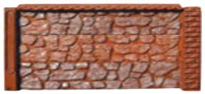
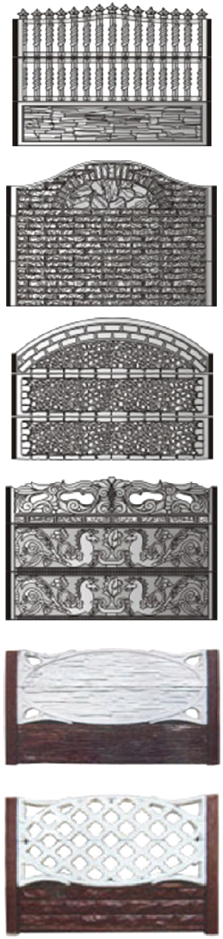

 | Фото |  | Наименование | № панели | Стоимость, руб (с
 |  |  |  |  | НДС)
 |  | Формы для заборных односторонних панелей (стеклопластик)
 |  |  |  | 72 | 23 500,00 руб.
 |  |  | "Набор №43"
 |  |  |  | 72
 |  |  |  | 35 | *цена указана за 1 панель
 |  |  |  | 73 | 23 500,00 руб.
 |  |  | "Набор №44"
 |  |  |  | 73
 |  |  |  | 69 | *цена указана за 1 панель
 |  |  |  | 75 | 23 500,00 руб.
 |  |  | "Набор №45"
 |  |  |  | 51 | *цена указана за 1 панель
 |  |  |  | 76 | 23 500,00 руб.
 |  |  | "Набор №46"
 |  |  |  | 77
 |  |  |  | 69 | *цена указана за 1 панель
 |  |  |  | 39 | 23 500,00 руб.
 |  |  | "Набор №47"
 |  |  |  | 79
 |  |  |  | 79 | *цена указана за 1 панель
 |  |  |  | 80 | 23 500,00 руб.
 |  |  | "Набор №48"
 |  |  |  | 71
 |  |  |  | 70 | *цена указана за 1 панель
 |  |  |  | 142б | 23 500,00 руб.
 |  |  | "Набор №49"
 |  |  |  | 141б
 |  |  |  | 141б | *цена указана за 1 панель
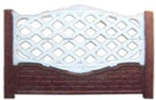
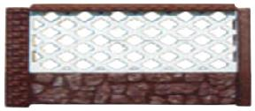
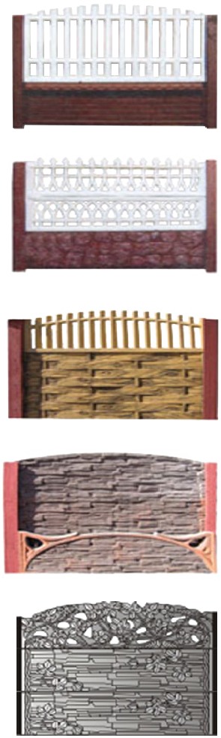

 | Фото |  | Наименование | № панели | Стоимость, руб (с
 |  |  |  |  | НДС)
 |  | Формы для заборных односторонних панелей (стеклопластик)
 |  |  |  | 113б | 23 500,00 руб.
 |  |  | "Набор №50"
 |  |  |  | 114б
 |  |  |  | 115б | *цена указана за 1 панель
 |  |  |  | 7б | 23 500,00 руб.
 |  |  | "Набор №51"
 |  |  |  | 2б
 |  |  |  | 3б | *цена указана за 1 панель
 |  |  |  | 137б | 23 500,00 руб.
 |  |  | "Набор №52"
 |  |  |  | 136б
 |  |  |  | 135б | *цена указана за 1 панель
 |  |  |  | 86 | 23 500,00 руб.
 |  |  | "Набор №53"
 |  |  |  | 75б
 |  |  |  | 48б | *цена указана за 1 панель
 |  |  |  | 8б | 23 500,00 руб.
 |  |  | "Набор №54"
 |  |  |  | 8б
 |  |  |  | 9б | *цена указана за 1 панель
 |  |  |  | 6б | 23 500,00 руб.
 |  |  | "Набор №55"
 |  |  |  | 8б
 |  |  |  | 9б | *цена указана за 1 панель
 |  |  |  | 10б | 23 500,00 руб.
 |  |  | "Набор №56"
 |  |  |  | 10б
 |  |  |  | 9б | *цена указана за 1 панель
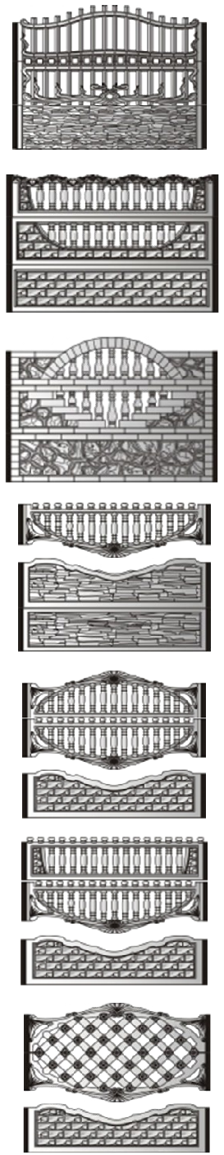

 | Фото | Наименование | Размерный ряд | Стоимость, руб (с
 |  |  | (мм) | НДС)
 |  | Формы для заборных столбов (стеклопластик)
 |  |  | 500 | 8 000,00 руб.
 |  |  | 750 | 9 000,00 руб.
 |  |  | 1000 | 12 000,00 руб.
 |  | "Столб гладкий" | 1250 | 14 500,00 руб.
 |  |  | 1500 | 16 000,00 руб.
 |  |  | 1750 | 18 000,00 руб.
 |  |  | 2000 | 20 000,00 руб.
 |  |  | 2250 | 22 000,00 руб.
 |  |  | 2500 | 25 000,00 руб.
 |  |  | 500 | 12 500,00 руб.
 |  |  | 1000 | 18 000,00 руб.
 |  | "Столб кирпич (ТК)"
 |  |  | 1500 | 21 000,00 руб.
 |  |  | 2000 | 26 000,00 руб.
 |  |  | 1500 | 21 000,00 руб.
 |  | "Столб скала (ТФ)"
 |  |  | 2000 | 26 500,00 руб.
 |  |  | 1500 | 22 000,00 руб.
 |  | "Столб булыжник"
 |  |  | 2000 | 26 500,00 руб.

Фото | Наименование | Размерный ряд | Стоимость, руб (с
 |  | (мм) | НДС)

Формы для заборных столбов (стеклопластик)

 | "Столб наборный" | 270*310*310 | 16 000,00 руб.
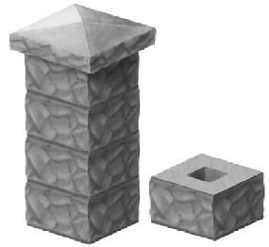

Формы для оголовников заборов (производство "Alpha" (Польша))

 |  | 390*390*65 | 300,00 руб.
 | "Козырек четырёхскатный"
 |  | 490*490*65 | 380,00 руб.
 | гладкий/шагрень
 |  | 490*270*55 | 290,00 руб.
 |  | 390*270*55 | 290,00 руб.
 | "Козырек двухскатный" гладкий/шагрень
 |  | 390*350*55 | 300,00 руб.
 |  | 500*180*55 | 300,00 руб.
 | "Козырек четырёхскатный-медуза" | 450*450*105 | 380,00 руб.
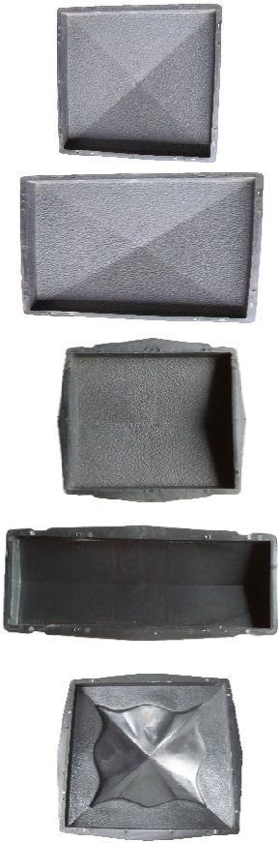

Фото | Наименование | Размерный ряд | Стоимость, руб (с
 |  | (мм) | НДС)

Формы для оголовников заборов (производство "Alpha" (Польша))

 | "Козырек двухскатный" гладкий | 490*305*55 | 300,00 руб.
 | "Козырек четырёхскатный" гладкий | 300*300*55 | 290,00 руб.
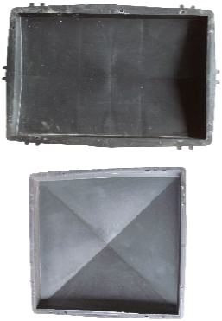

Формы для оголовников заборов (стеклопластик)
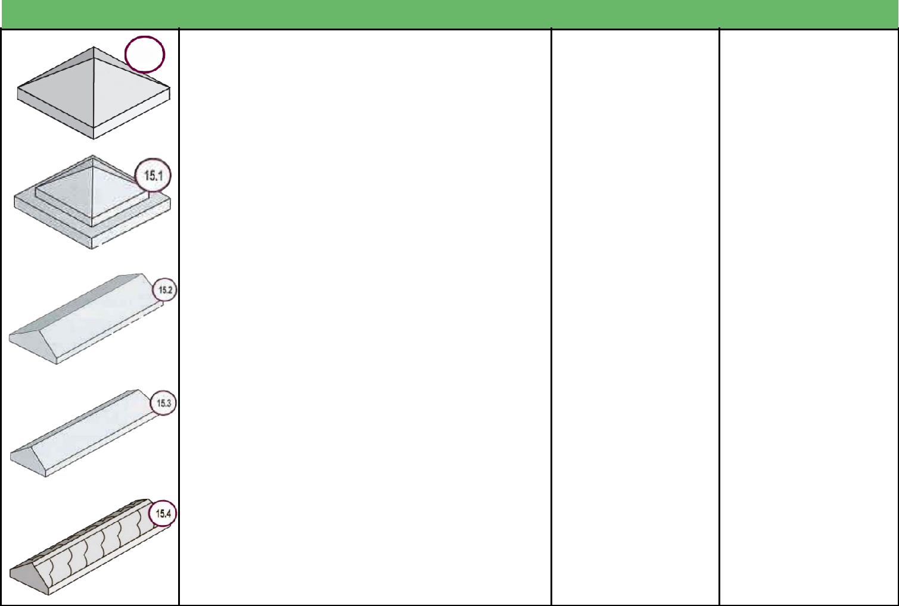

3.31

"Оголовник забора 3.31" | 400*400*110 | 11 000,00 руб.
"Оголовник забора 15.1" | 400*400*125 | 11 000,00 руб.
"Оголовник забора 15.2" | 1000*300*70 | 15 000,00 руб.
"Оголовник забора 15.3" | 1000*180*70 | 13 500,00 руб.
"Оголовник забора 15.4" | 90*600*300 | 7 000,00 руб.

 | Фото | Наименование | Размерный ряд | Стоимость, руб (с
 |  |  | (мм) | НДС)
 |  | Формы для оголовников заборов (стеклопластик)
 |  | "Оголовник забора 15.5" | 90*600*300 | 7 000,00 руб.
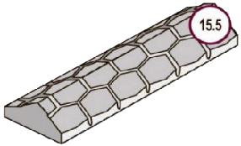

Формы и комплекты для производства балясин и перил

 | "Балясина №1" | 700*165 | 400,00 руб.
 | "Балясина№2" | 800*165 | 400,00 руб.
 | "Перило" | 1000*200*60 | 800,00 руб.
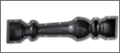 | "Балясина №3" | 800*165 | 400,00 руб.
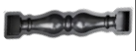 | "Балясина №4" | 825*140 | 400,00 руб.
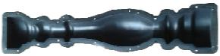

 | Фото |  | Наименование | Составные части | Стоимость, руб (с
 |  |  |  |  | НДС)
 |  | Формы и комплекты для производства балясин и перил
 |  |  |  | 2.1.1 (балясина) | 13 500,00 руб.
 |  |  | "Комплект №1" | 2.1.2 (столбик) | 16 500,00 руб.
 |  |  |  | 2.1.3 (перило) | 19 000,00 руб.
 |  |  |  | Комплект | 49 000,00 руб.
 |  |  |  | 2.2.1 (тумба) | 22 500,00 руб.
 |  |  | "Комплект №2" | 2.2.2 (крышка) | 9 500,00 руб.
 |  |  |  | 2.2.3 (основание) | 9 500,00 руб.
 |  |  |  | 2.2.4 (балясина) | 15 500,00 руб.
 |  |  |  | 2.2.5 (перило) | 20 000,00 руб.
 |  |  |  | 2.3.1 (балясина) | 12 500,00 руб.
 |  |  | "Комплект №3" | 2.3.2 (столбик) | 16 500,00 руб.
 |  |  |  | 2.3.3 (перило) | 17 500,00 руб.
 |  |  |  | Комплект | 46 500,00 руб.
 |  |  |  | 2.4.1 (балясина) | 14 500,00 руб.
 |  |  |  | 2.4.2 (тумба бол) | 24 500,00 руб.
 |  |  | "Комплект №4" | 2.4.3 (тумба мал) | 18 000,00 руб.
 |  |  |  | 2.4.4 (стойка симетр) | 11 500,00 руб.
 |  |  |  | 2.4.5 (стойка асиметр) | 13 000,00 руб.
 |  |  |  | 2.4.6 (основание) | 13 500,00 руб.
 |  |  |  | 2.4.7 (перило) | 21 500,00 руб.
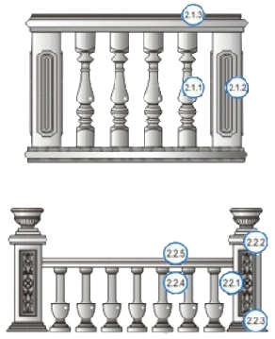
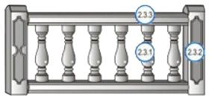
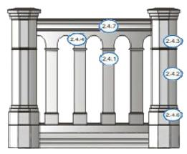

 | Фото | Наименование | Размерный ряд |  | Стоимость, руб (с
 |  |  | (мм) |  | НДС)
 |  | Формы для постаментов и памятников (стеклопластик)
 |  | "Постамент 5.1" | 590*1230*100 |  | 28 000,00 руб.
 |  | "Постамент 5.2" | 590*1230*100 |  | 28 000,00 руб.
 |  | "Постамент 5.3" | 840*1010*100 |  | 35 000,00 руб.
 |  | "Постамент 5.4" | 560*970*100 |  | 28 000,00 руб.
 |  | "Постамент 5.5" | 600*970*100 |  | 28 000,00 руб.
 |  | "Постамент 5.6" | 540*1050*100 |  | 35 000,00 руб.
 |  | "Постамент 5.7" | 750*1300*70 |  | 28 000,00 руб.
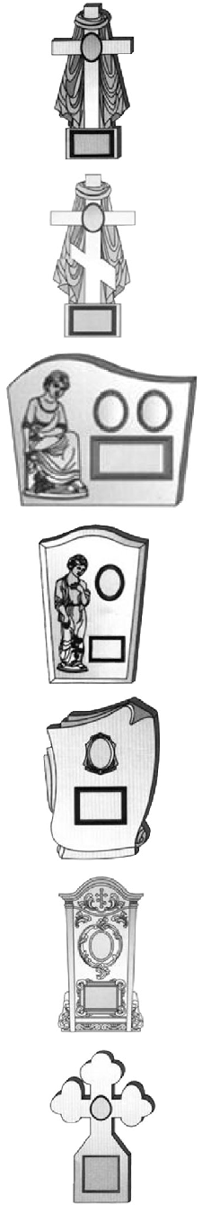

Фото | Наименование | Размерный ряд | Стоимость, руб (с
 |  | (мм) | НДС)

Формы для постаментов и памятников (стеклопластик)

 | "Постамент 5.14" | 570*1060*90 | 28 000,00 руб.
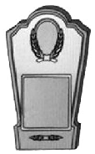

Формы для подставок и цветочниц к памятникам (стеклопластик)
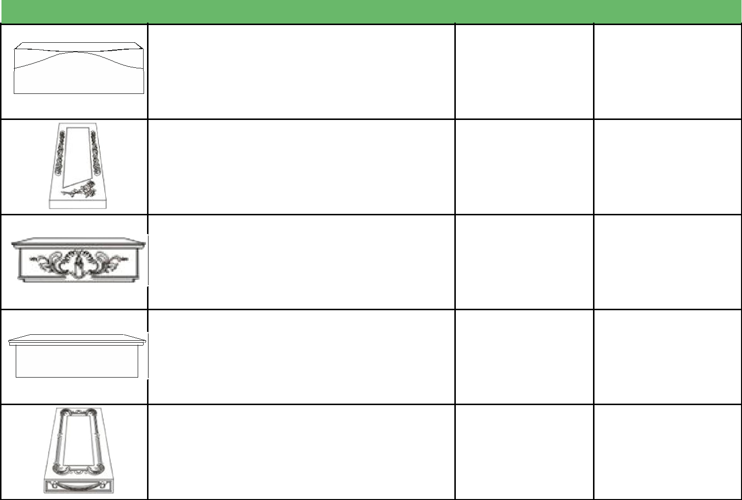

"Подставка 5.8" | 700*300*200 | 12 000,00 руб.
Может входить в комлпект с постаментом 5.1-5.5 или 5.7
"Цветочница 5.9" | 560*1200*120 | 23 000,00 руб.
Может входить в комлпект с постаментом 5.1-5.5 и 5.7
или подставкой 5.8
"Подставка 5.10" | 620*320*150 | 17 500,00 руб.
Может входить в комлпект с постаментом 5.6 и
подставкой 5.11
"Подставка 5.11" | 580*240*200 | 17 500,00 руб.
Может входить в комлпект с постаментом 5.1-5.5 и 5.7
или подставкой 5.8
"Цветочница 5.12" | 630*1200*150 | 27 000,00 руб.

 | Фото | Наименование | Размерный ряд | Стоимость, руб (с
 |  |  | (мм) | НДС)
 | Формы МАФ для производства вазонов и цветочниц (стеклопластик)
 |  |  | 1000*380*1000 | 60 000,00 руб.
 |  | "Ваза круглая 1.1/1.2/1.3"
 |  |  | 1100*380*1100 | 61 000,00 руб.
 |  |  | 1180*380*1180 | 62 000,00 руб.
 |  | "Ваза пятилучевая 1.4" | 1180*420*1180 | 74 000,00 руб.
 |  | "Ваза лепестковая 1.10" | D-1250; h-410 | 109 000,00 руб.
 |  | "Ваза садовая 1.22.1" | D-1000; h-490 | 42 000,00 руб.
 |  | "Подставка к вазе садовой 1.22.2" | - | 17 000,00 руб.
 |  |  | 1.5.1: 350*350*350 | 17 000,00 руб.
 |  | "Ваза малая (1.5.1) с пьедисталом (1.5.2)"
 |  |  | 1.5.2: 350*350*350 | 9 500,00 руб.
 |  |  | 1.6.1: 670*310*670 | 20 000,00 руб.
 |  | "Ваза (1.6.1) с посдатвкой (1.6.2)"
 |  |  | 1.6.2: 450*210*45 | 11 500,00 руб.
 |  | "Ваза колокольчик 1.23" | D-620; h-780 | 34 500,00 руб.
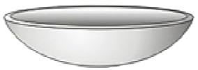
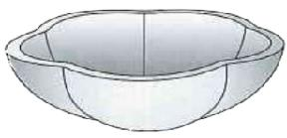
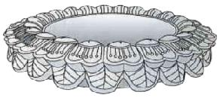
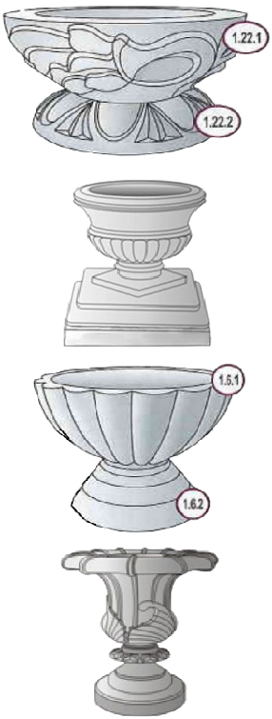

 | Фото | Наименование | Размерный ряд | Стоимость, руб (с
 |  |  | (мм) | НДС)
 | Формы МАФ для производства вазонов и цветочниц (стеклопластик)
 |  | "Ваза 1.8" | 700*500*700 | 33 500,00 руб.
 |  |  | 400*400*400 | 28 000,00 руб.
 |  | "Ваза булыжник 1.13/1.14/1.15"
 |  |  | 600*400*400 | 30 000,00 руб.
 |  |  | 800*400*400 | 32 000,00 руб.
 |  |  | 400*400*400 | 28 000,00 руб.
 |  | "Ваза скала 1.16/1.17/1.18"
 |  |  | 600*400*400 | 30 000,00 руб.
 |  |  | 800*400*400 | 32 000,00 руб.
 |  |  | 400*400*400 | 28 000,00 руб.
 |  | "Ваза кирпич 1.19/1.20/1.21"
 |  |  | 600*400*400 | 30 000,00 руб.
 |  |  | 800*400*400 | 32 000,00 руб.
 |  | "Ваза 1.12" | 400*370*400 | 18 500,00 руб.
 |  |  | 325*230*325 | 18 000,00 руб.
 |  | "Ваза 1.25/1.31"
 |  |  | 400*300*450 | 26 500,00 руб.
 |  | "Ваза восьмигранная 1.9" | 410*410*390 | 24 500,00 руб.
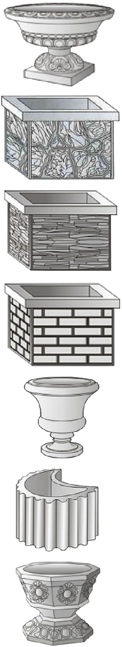

 | Фото | Наименование | Размерный ряд | Стоимость, руб (с
 |  |  | (мм) | НДС)
 | Формы МАФ для производства вазонов и цветочниц (стеклопластик)
 |  | "Ваза 1.11" | 900*520*900 | 57 000,00 руб.
 |  | Комплект из четырёх форм
 |  | "Ваза шестерёнка 1.7" | 400*280*400 | 25 000,00 руб.
 |  | "Ваза шар 1.26" (без дна) | 580*450 | 25 000,00 руб.
 |  | "Ваза шар 1.26" (с дном) | 580*450 | 26 500,00 руб.
 |  | "Ваза звездочка 1.29" | 970*276 | 38 000,00 руб.
 |  | "Ваза малая М010" | 350*350 | 24 000,00 руб.
 |  | "Ваза греческая М003" | 700*450 | 27 000,00 руб.
 |  | "Ваза классическая с подставкой М006" | 700*500 | 29 500,00 руб.
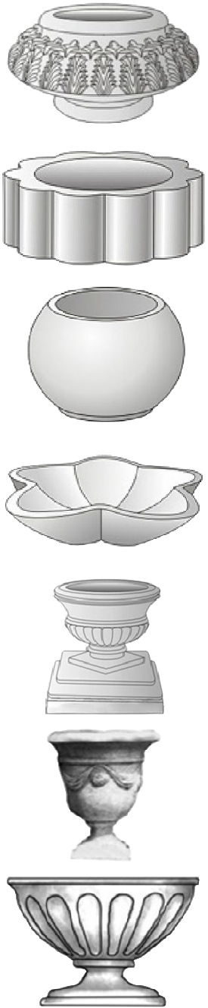

Фото | Наименование | Размерный ряд | Стоимость, руб (с
 |  | (мм) | НДС)

Формы МАФ для производства вазонов и цветочниц (стеклопластик)

 |  |  | "Чаша с ушками М003" | 470*390*430 | 29 000,00 руб.
 |  |  | "Ваза усеченный квадрат М025" | 400*400*400 | 25 000,00 руб.
 |  |  | "Ваза кубок М034" | 570*420 | 37 000,00 руб.
 |  |  | "Ваза ботинок М022" | 600*300*450 | 27 000,00 руб.
 |  |  | "Ваза круглая на 3_х ножках М015" | 600*400 | 34 000,00 руб.
 |  |  | "Ваза чаша барокко М036" | 430*340 | 31 000,00 руб.
 |  |  |  | 210*300 | 22 000,00 руб.
 |  |  | "Ваза М038"
 |  |  |  | 300*410 | 27 000,00 руб.
 |  |  |  | 400*540 | 31 000,00 руб.
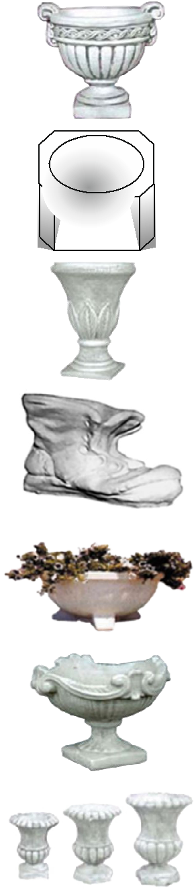

 | Фото | Наименование | Размерный ряд | Стоимость, руб (с
 |  |  | (мм) | НДС)
 | Формы МАФ для производства вазонов и цветочниц (стеклопластик)
 |  | "Ваза античная 1.30" | 770*285*250 | 30 000,00 руб.
 |  | "Цветочница 1.24" | 1000*1000*350 | 44 500,00 руб.
 |  | "Цветочница 1.27" | 300*930*400 | 31 500,00 руб.
 |  | "Ваза пятилучевая на подставке М029" | 1050*650 | 42 000,00 руб.
 |  | "Цветочница большая М017" | 1300*400 | 44 000,00 руб.
 |  | "Цветочница пятиэтажная Ц6" | 1835*1200 | 130 000,00 руб.
 |  |  | 400*400*400 | 25 000,00 руб.
 |  | "Цветочница под камень М01а/б/в/г" | 600*400*400 | 28 000,00 руб.
 |  |  | 800*400*400 | 31 000,00 руб.
 |  |  | 1000*400*400 | 33 000,00 руб.
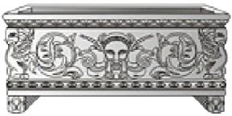
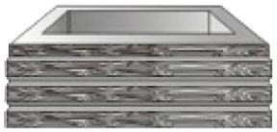
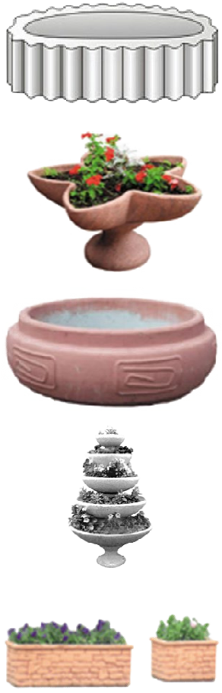

Фото | Наименование | Размерный ряд | Стоимость, руб (с
 |  | (мм) | НДС)

Формы МАФ для производства вазонов и цветочниц (стеклопластик)

 | "Цветочница сборная Ц8" 3 элемента | 1100*450 | 42 000,00 руб.
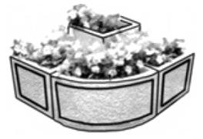

Формы МАФ для производства скамеек и урн (стеклопластик)

 | "Урна 7.1" | 580*502*580 | 36 500,00 руб.
 | "Урна 7.2" | 470*500*380 | 28 500,00 руб.
 | "Урна 7.3" | 480*500*380 | 28 500,00 руб.
 | "Урна 7.4" | 460*620*460 | 28 500,00 руб.
 | "Урна 7.5" | 515*540*420 | 28 500,00 руб.
 | "Урна 7.6" | 360*500*360 | 28 500,00 руб.
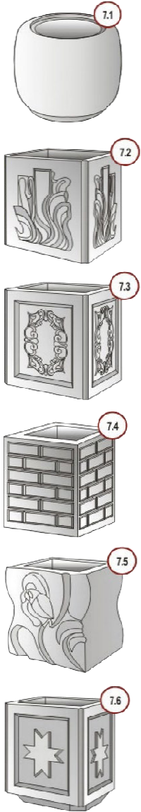

 | Фото |  | Наименование | Размерный ряд | Стоимость, руб (с
 |  |  |  | (мм) | НДС)
 |  | Формы МАФ для производства скамеек и урн (стеклопластик)
 |  |  | "Урна круглая У003" | 400*650 | 24 000,00 руб.
 |  |  | "Урна бочонок У004" | 400*550 | 21 000,00 руб.
 |  |  |  | 4.1.1: 1270*85*360 | 19 000,00 руб.
 |  |  | "Скамейка 4.1.1/4.1.2"
 |  |  |  | 4.1.2: 320*350*120 | 13 500,00 руб.
 |  |  | "Скамейка солнце 4.2" | 430*350*120 | 18 500,00 руб.
 |  |  | "Скамейка зайчик 4.3" | 350*430*120 | 18 500,00 руб.
 |  |  |  | 4.4.1: 650*600*160 | 25 000,00 руб.
 |  |  | "Скамейка слоник 4.4.1/4.4.2"
 |  |  |  | 4.4.2: 650*600*160 | 25 000,00 руб.
 |  |  |  | 4.5.1: 700*670*160 | 25 000,00 руб.
 |  |  | "Скамейка рыбка 4.5.1/4.5.2"
 |  |  |  | 4.5.2: 700*670*160 | 25 000,00 руб.
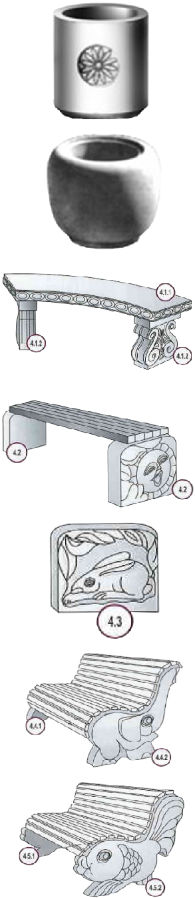

 | Фото |  | Наименование | Размерный ряд | Стоимость, руб (с
 |  |  |  | (мм) | НДС)
 |  | Формы МАФ для производства скамеек и урн (стеклопластик)
 |  |  |  | 4.6.1: 870*920*100 | 29 000,00 руб.
 |  |  | "Скамейка садовая 4.6.1/4.6.2"
 |  |  |  | 4.6.2: 870*920*100 | 29 000,00 руб.
 |  |  |  | 4.7.1: 920*520*80 | 29 000,00 руб.
 |  |  | "Скамейка 4.7.1/4.7.2"
 |  |  |  | 4.7.2: 920*520*80 | 29 000,00 руб.
 |  |  | "Скамейка звезда 4.8" | 500*500*100 | 24 500,00 руб.
 |  |  |  | 4.9.1: | 30 000,00 руб.
 |  |  |  | 500*1000*100
 |  |  | "Скамейка 4.9.1/4.9.2"
 |  |  |  | 4.9.2: | 30 000,00 руб.
 |  |  |  | 500*1000*100
 |  |  |  | 4.11.1: 790*520 | 27 000,00 руб.
 |  |  |  | (пр. нога)
 |  |  | "Скамейка 4.11.1/4.11.2/4.11.3" | 4.11.2: 790*520 | 27 000,00 руб.
 |  |  |  | (лев. нога)
 |  |  |  | 4.11.3(перемычка) | 10 500,00 руб.
 |  |  | "Скамейка 4.12" | 790*520 | 32 500,00 руб.
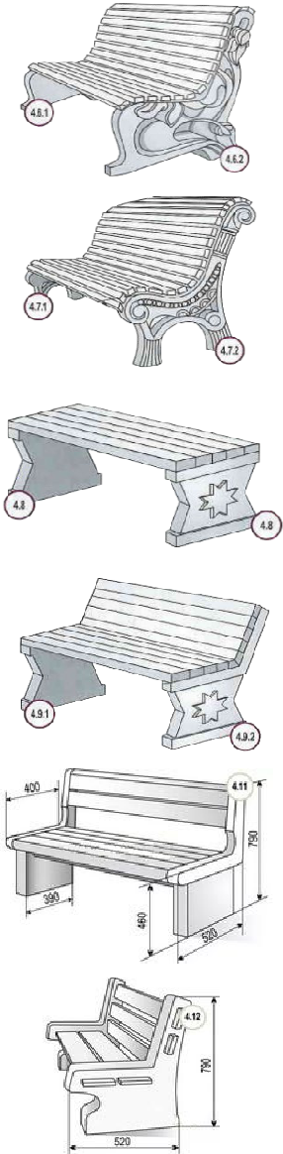

Формы МАФ для производства скульптур (стеклопластик)
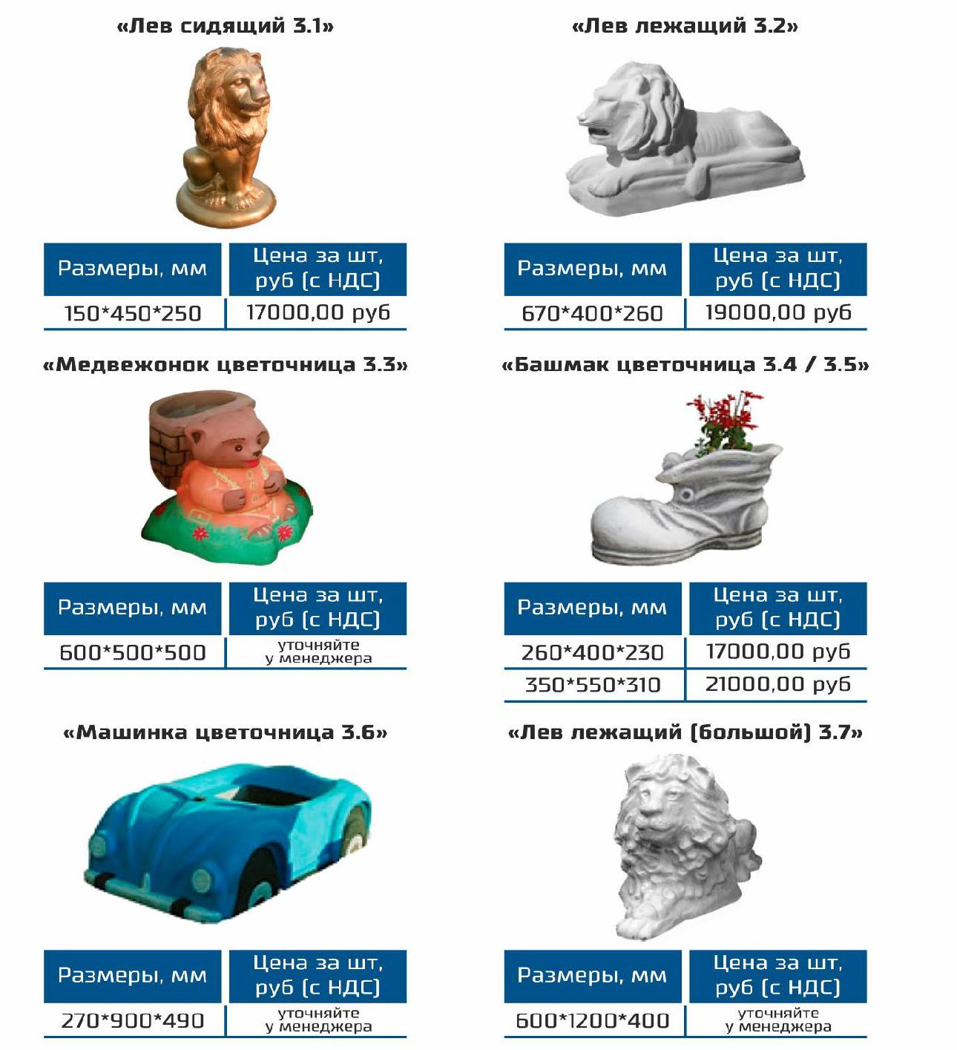

Формы МАФ для производства скульптур (стеклопластик)
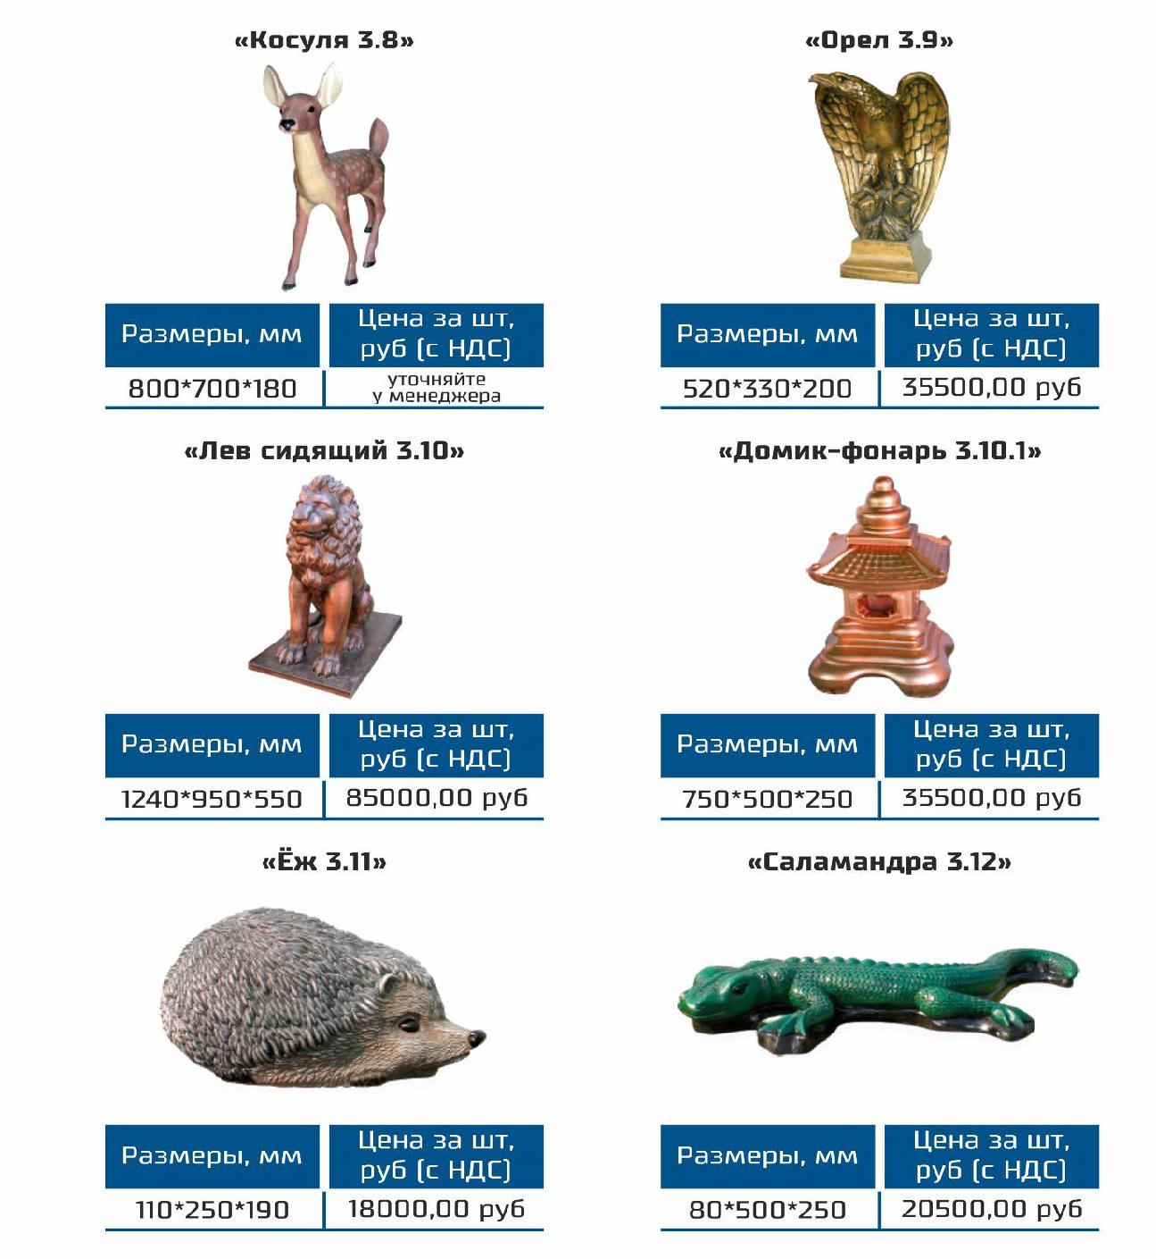

Формы МАФ для производства скульптур (стеклопластик)
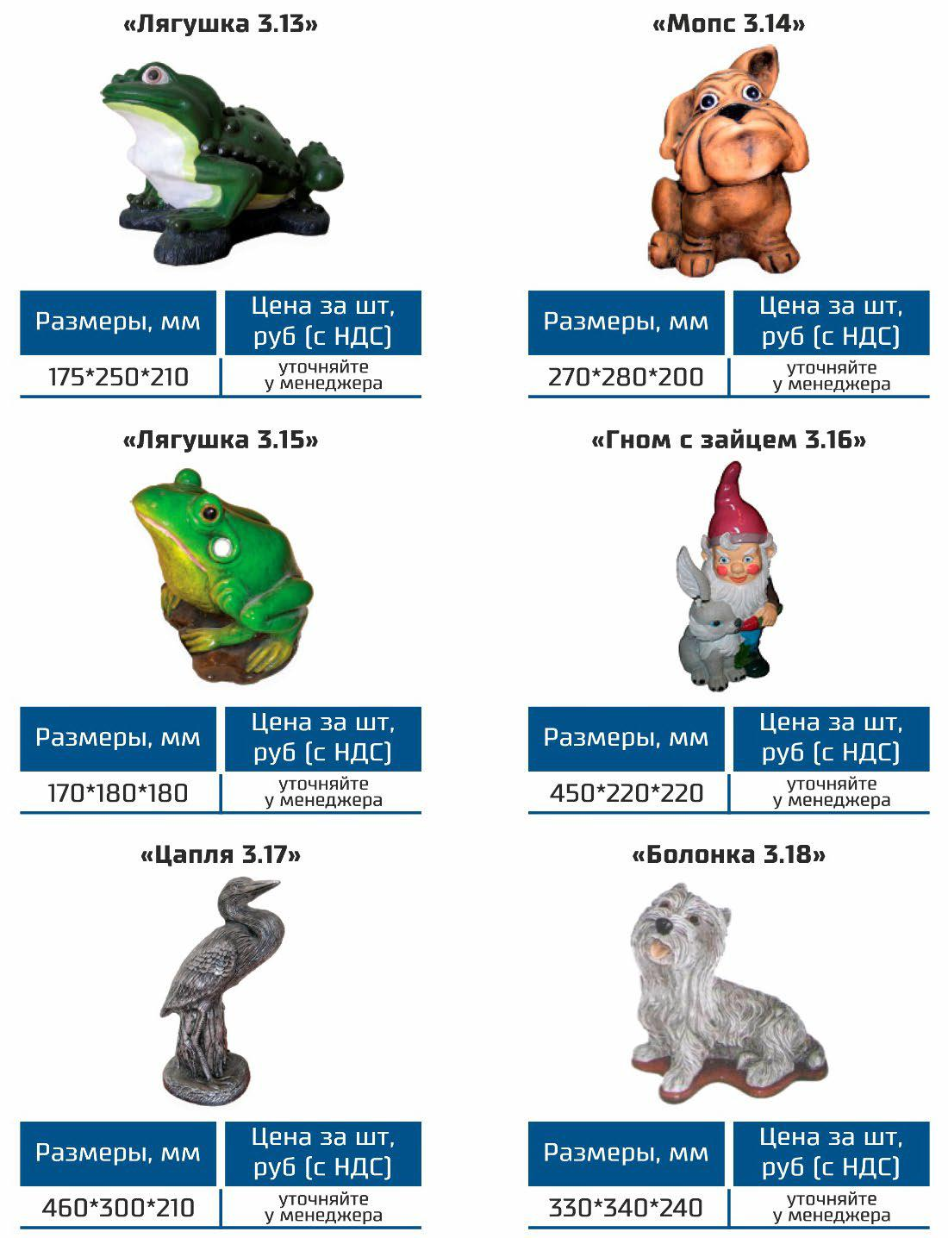

Формы МАФ для производства скульптур (стеклопластик)
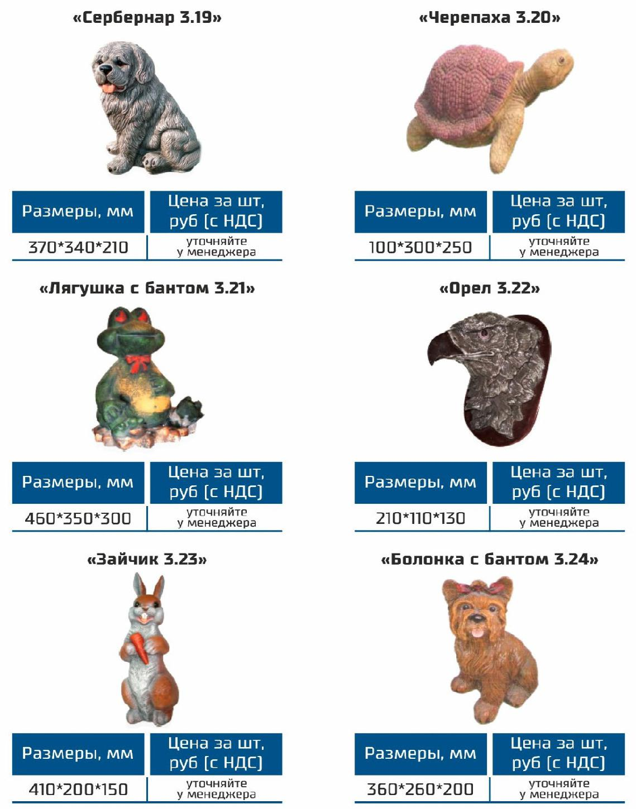

Формы МАФ для производства скульптур (стеклопластик)
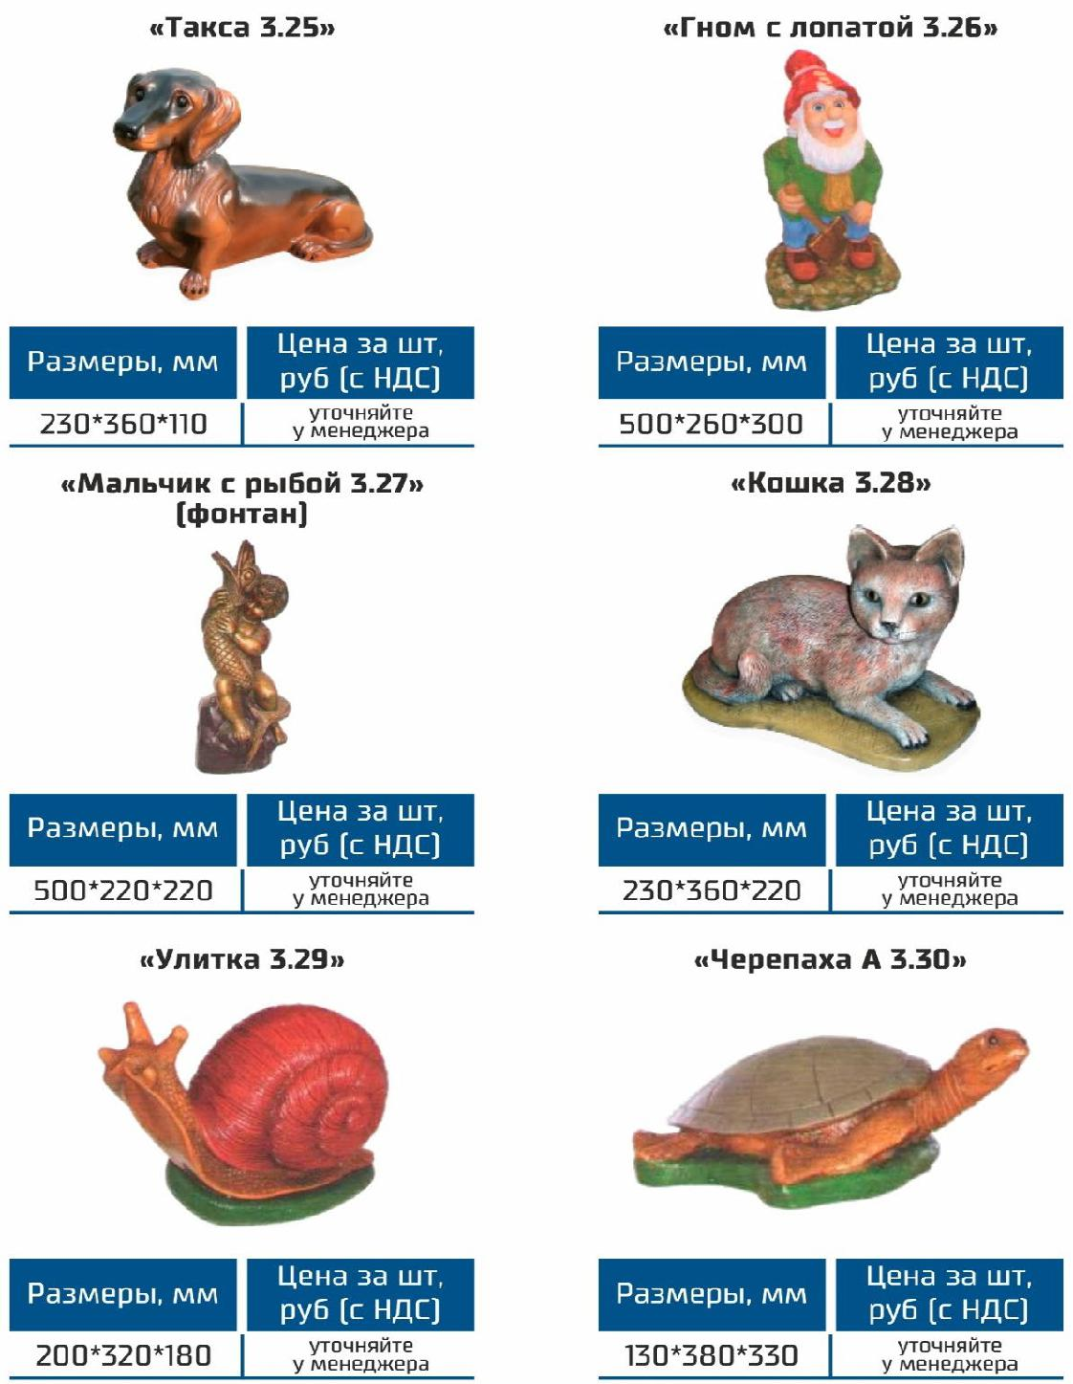

Формы МАФ для производства скульптур (стеклопластик)
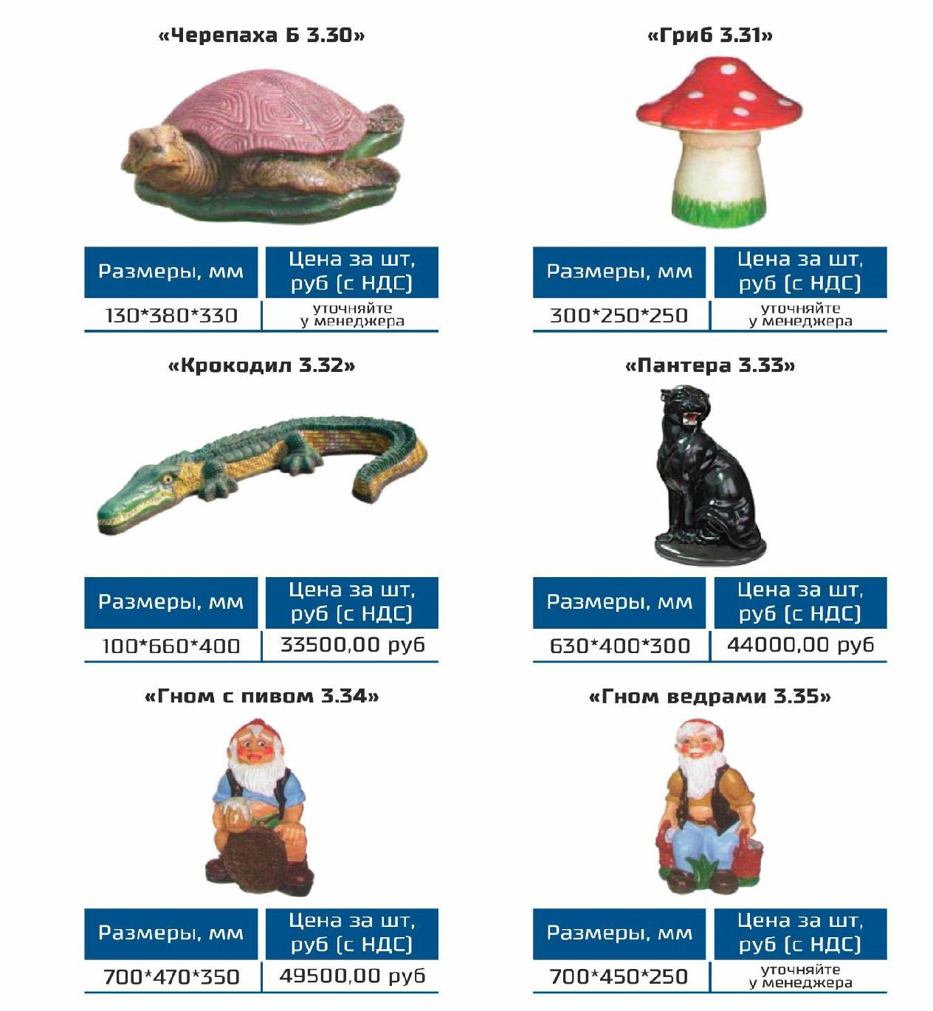

Формы МАФ для производства скульптур (стеклопластик)
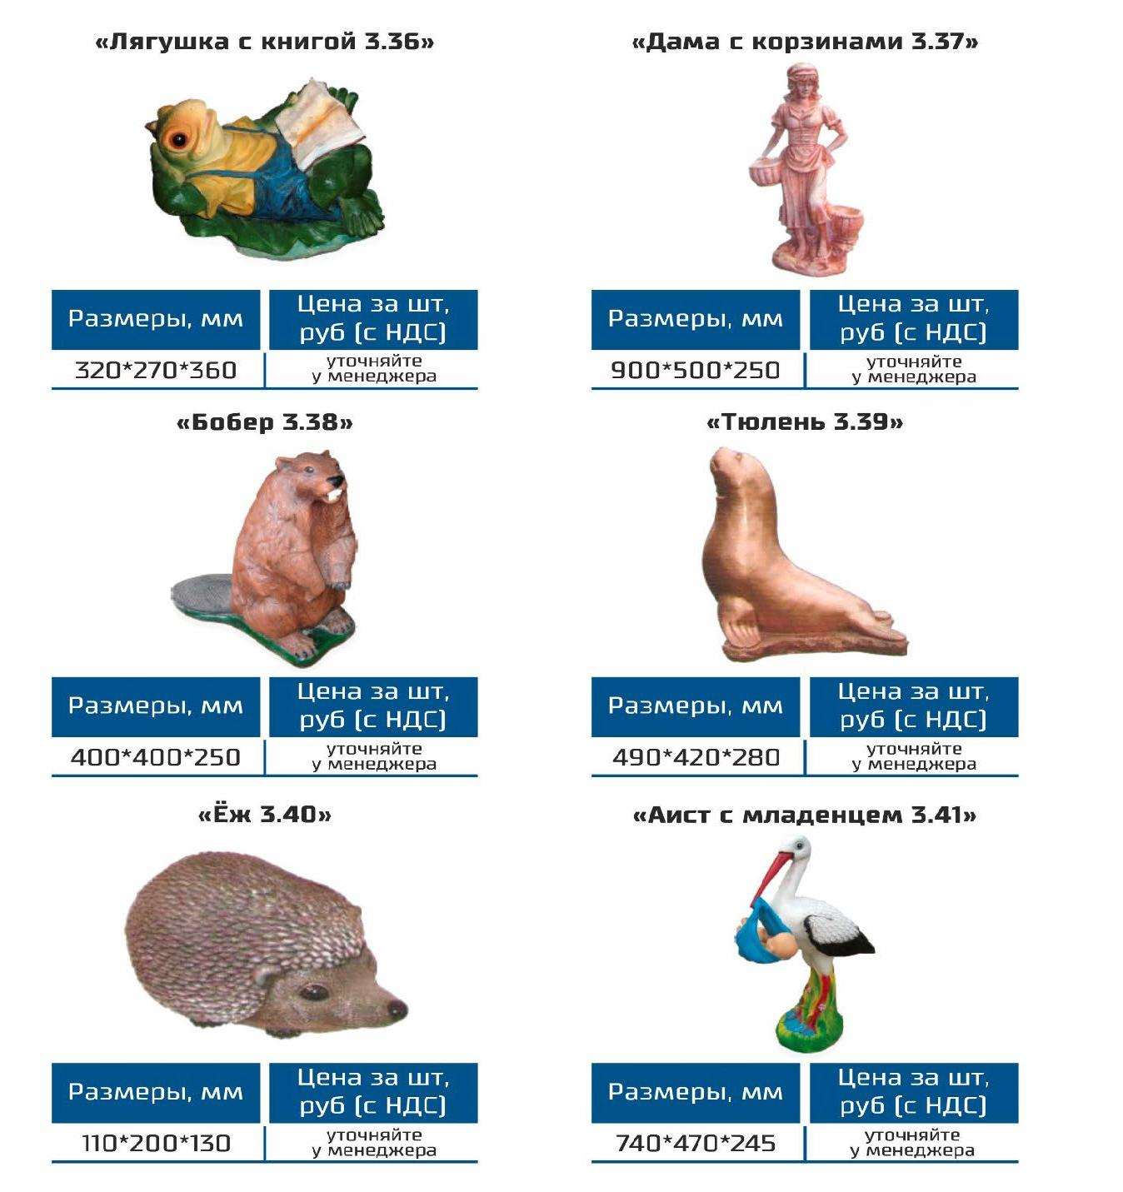

Формы МАФ для производства скульптур (стеклопластик)
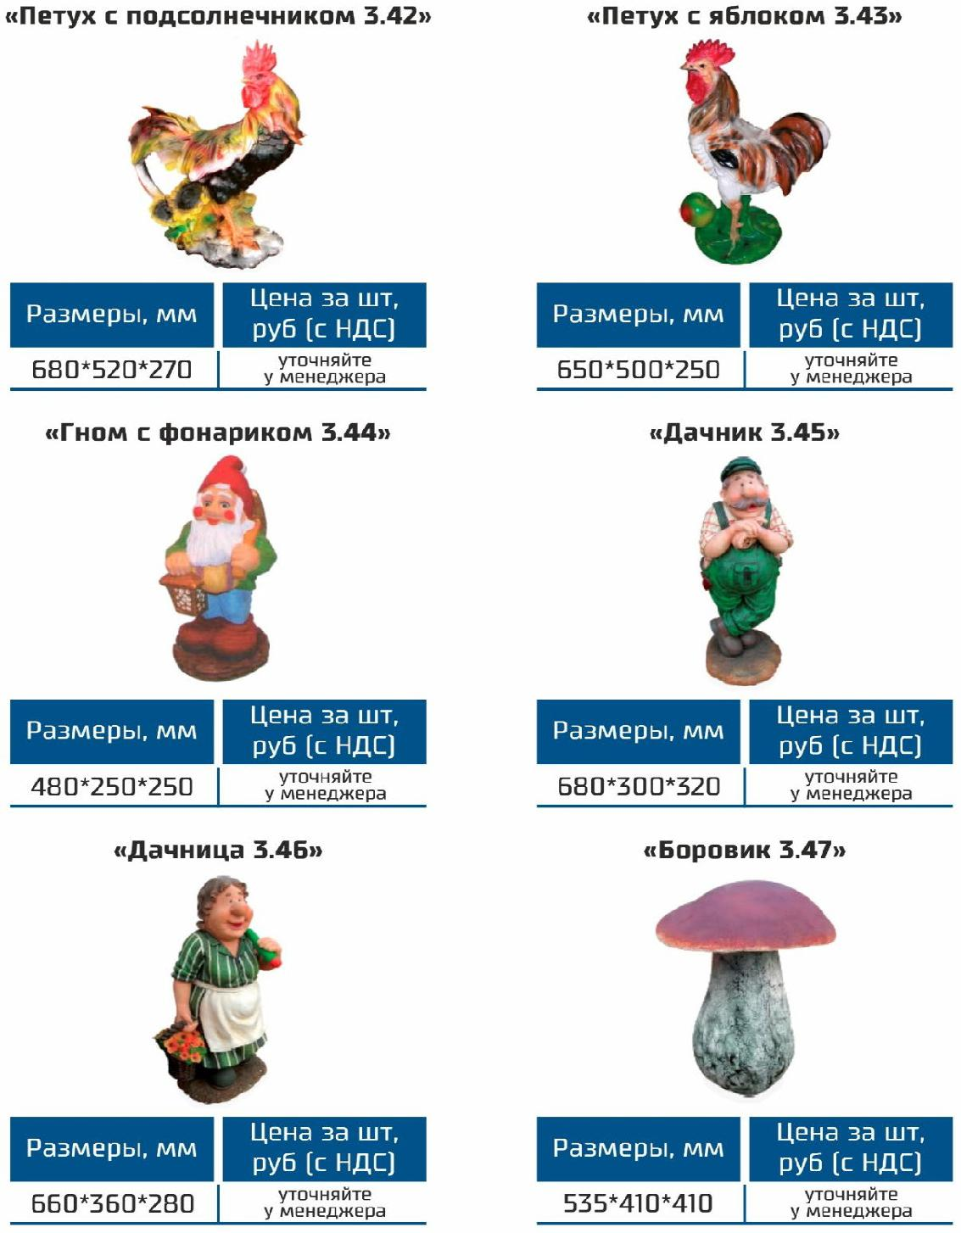

Формы МАФ для производства скульптур (стеклопластик)
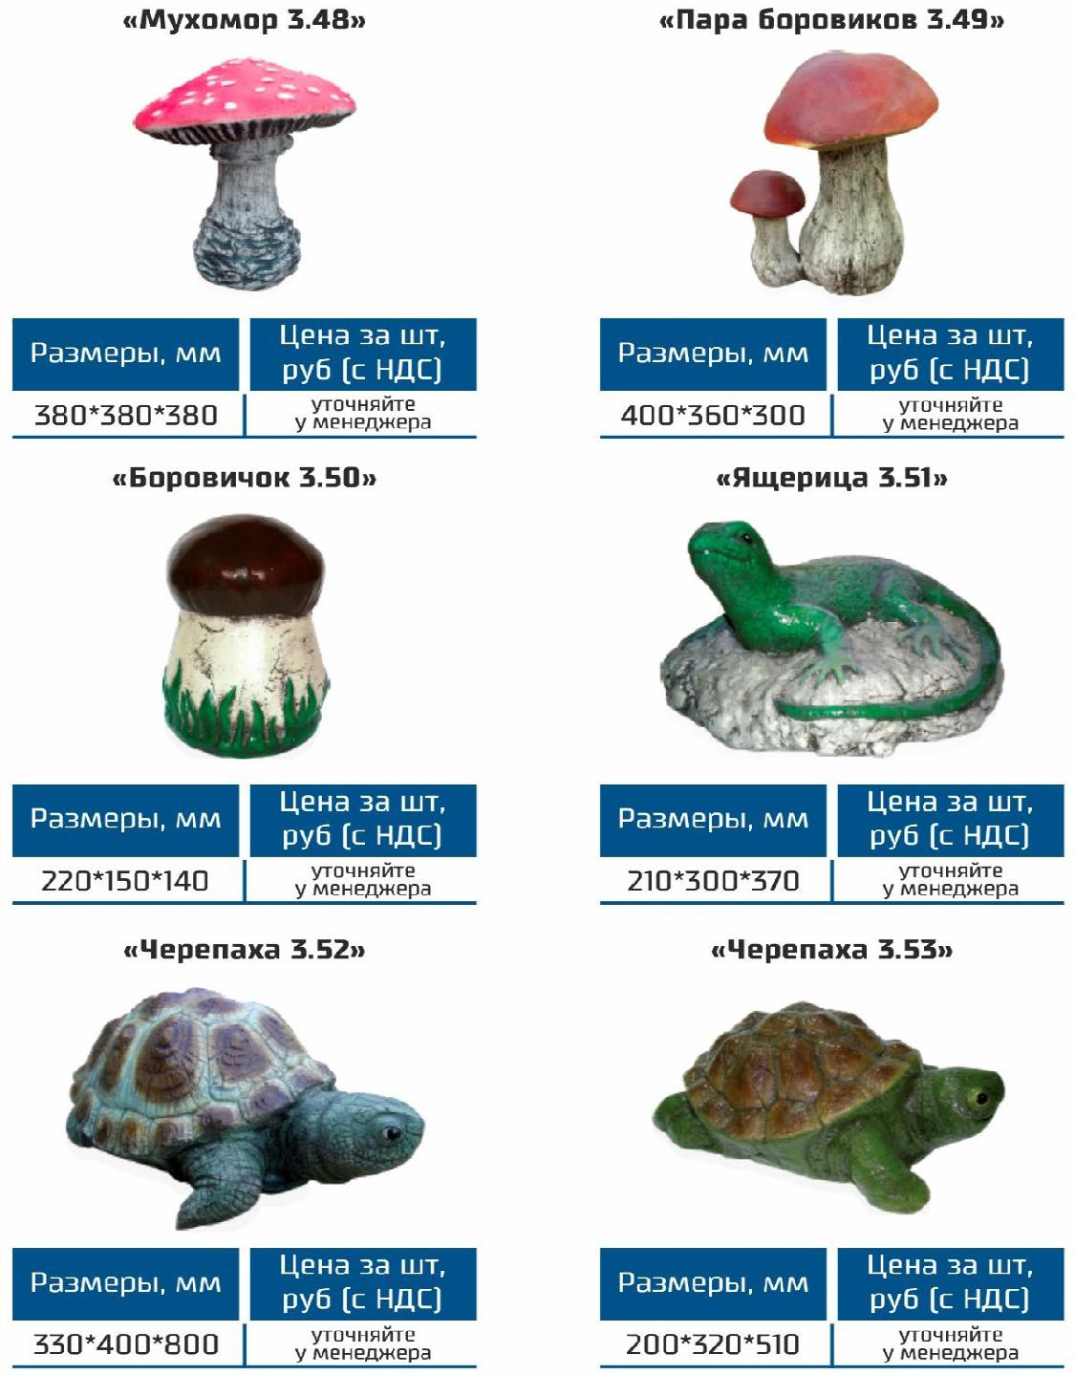

Формы МАФ для производства скульптур (стеклопластик)
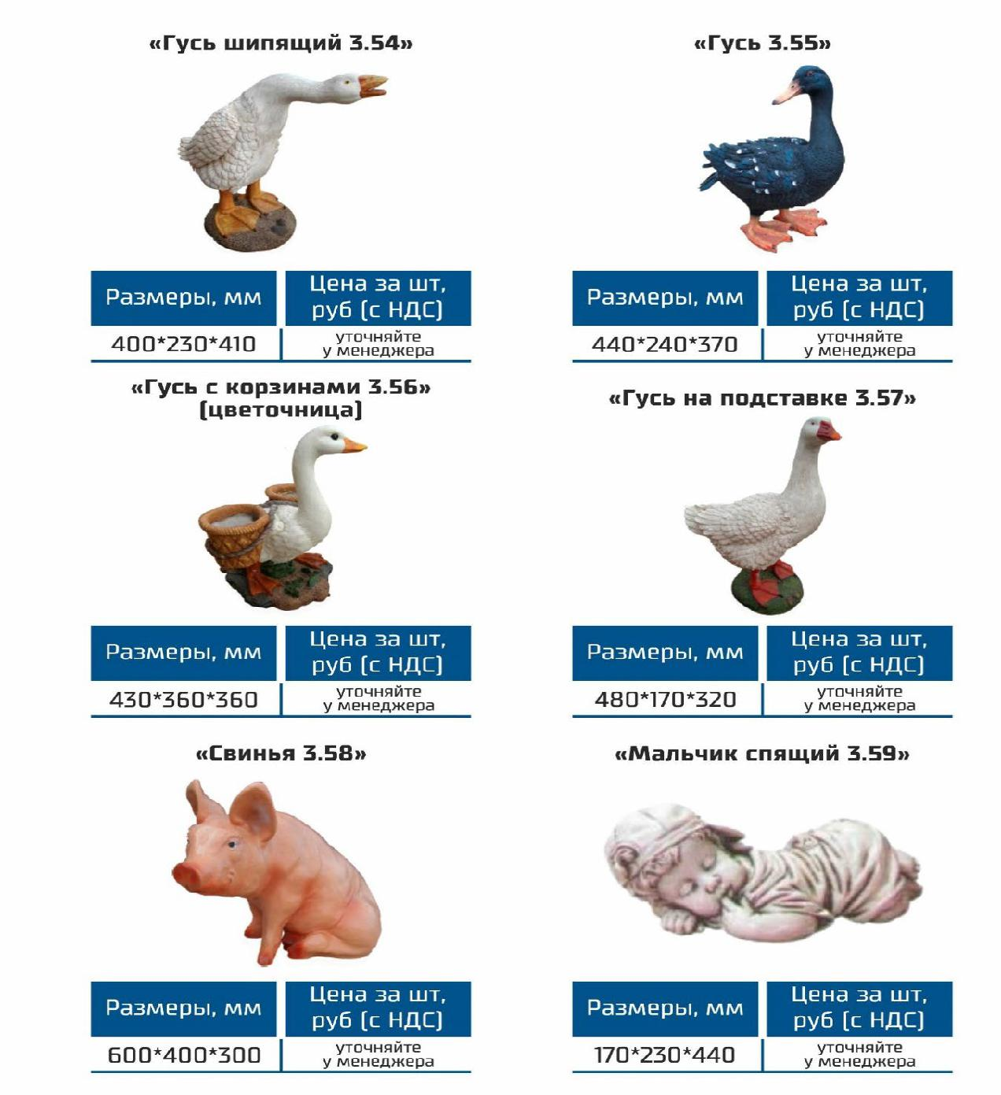

Формы МАФ для производства скульптур (стеклопластик)
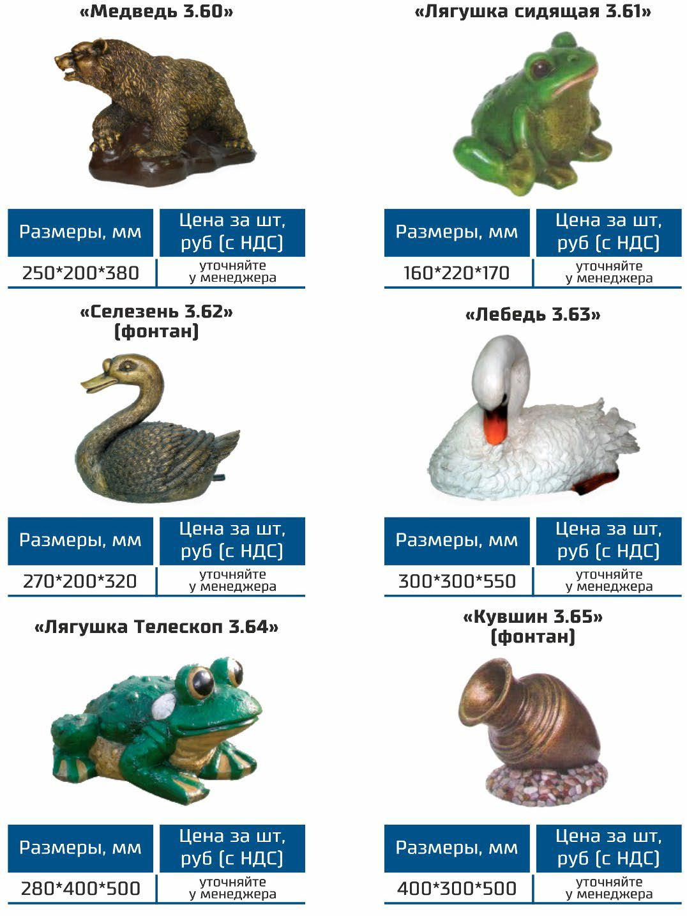

Формы МАФ для производства скульптур (стеклопластик)
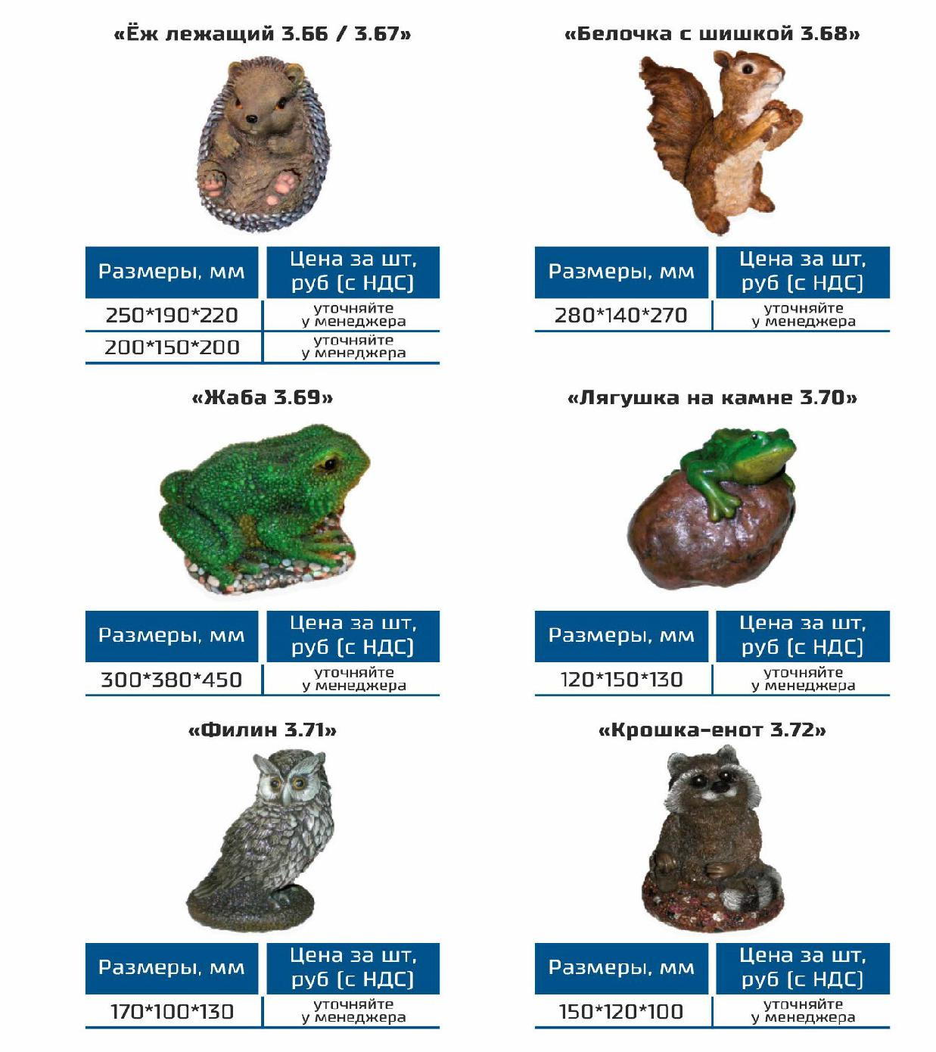

Формы МАФ для производства скульптур (стеклопластик)
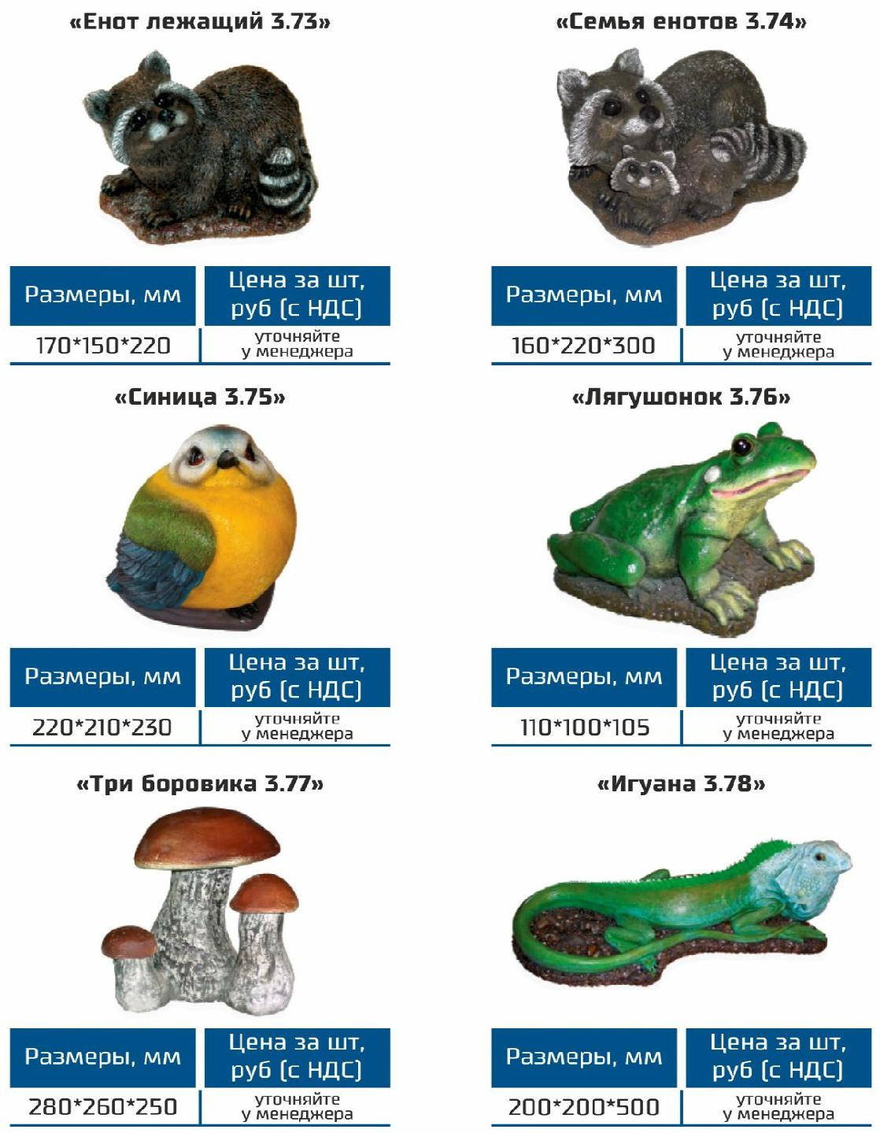

Формы МАФ для производства скульптур (стеклопластик)
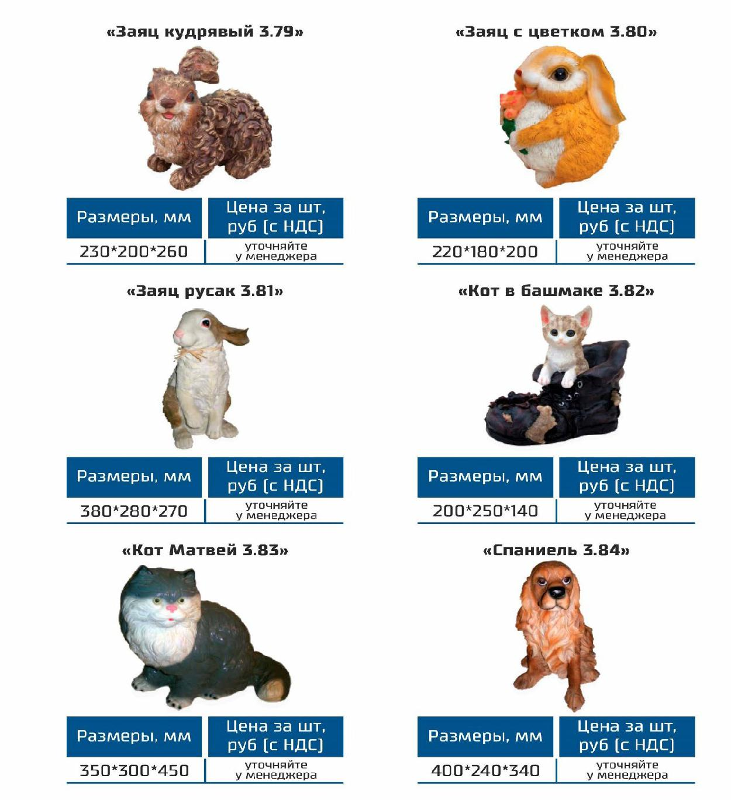

Формы МАФ для производства скульптур (стеклопластик)
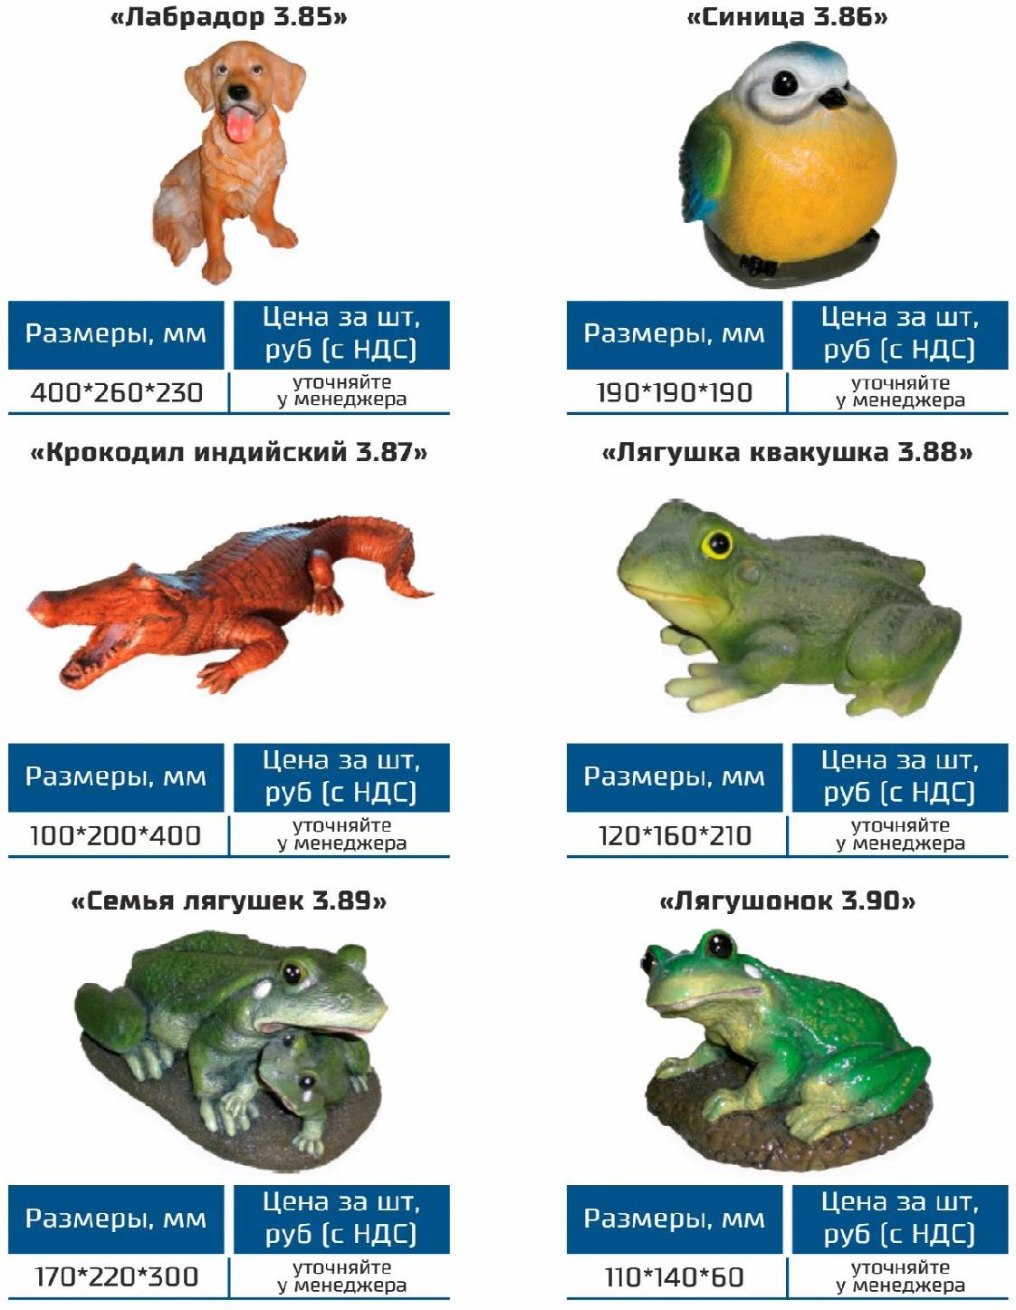

Формы МАФ для производства скульптур (стеклопластик)
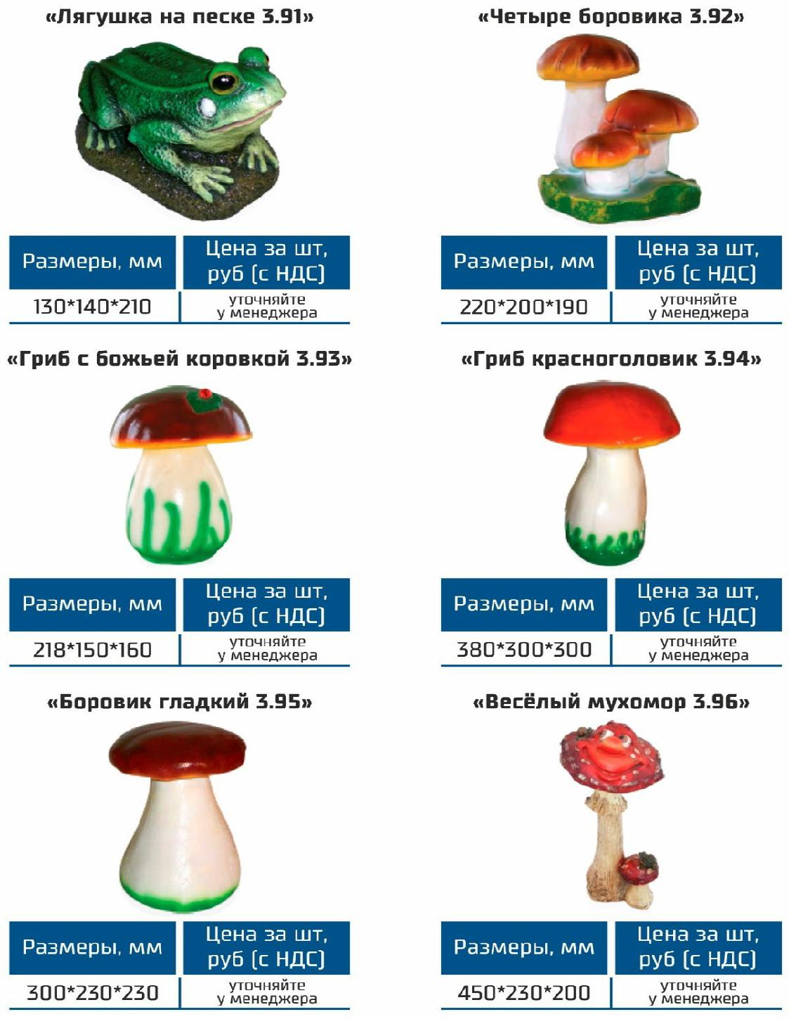

Формы МАФ для производства скульптур (стеклопластик)
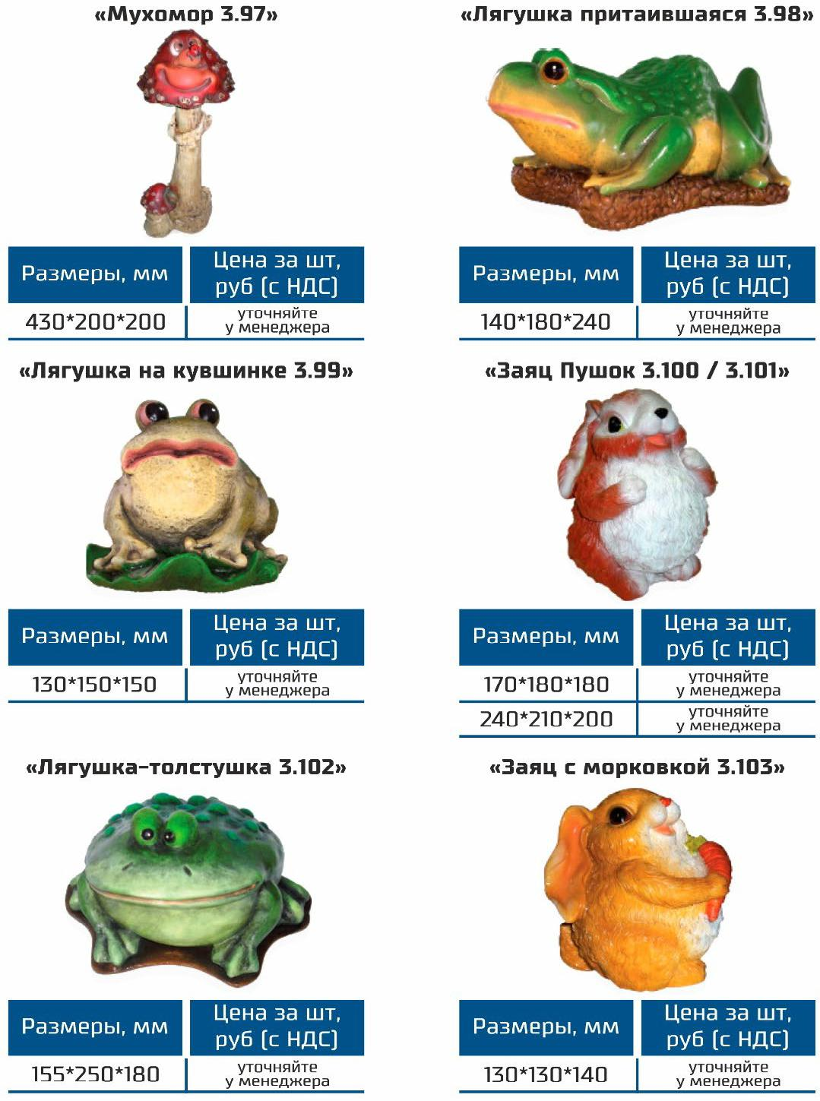

Формы МАФ для производства скульптур (стеклопластик)
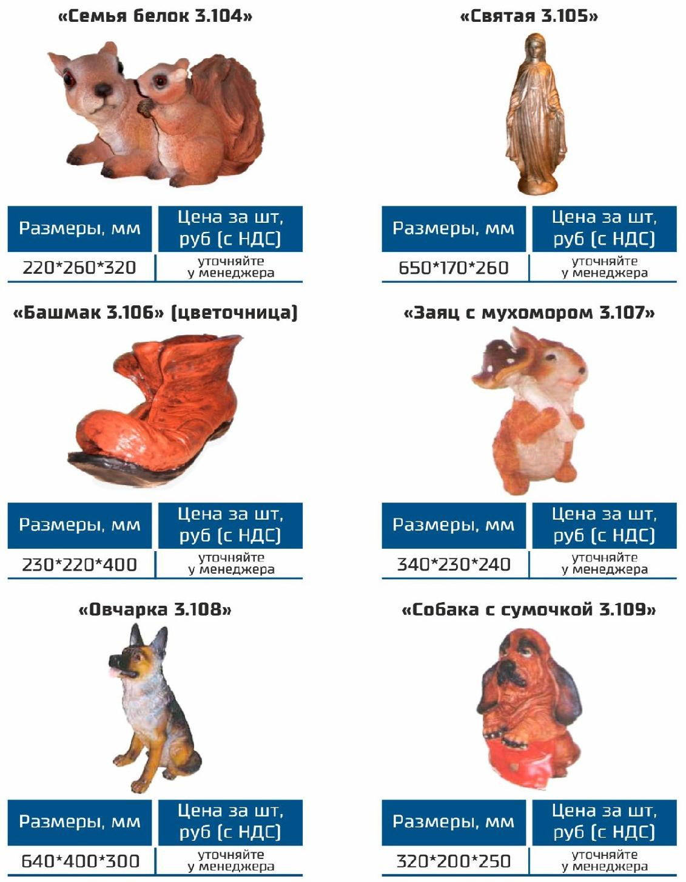

Формы МАФ для производства скульптур (стеклопластик)
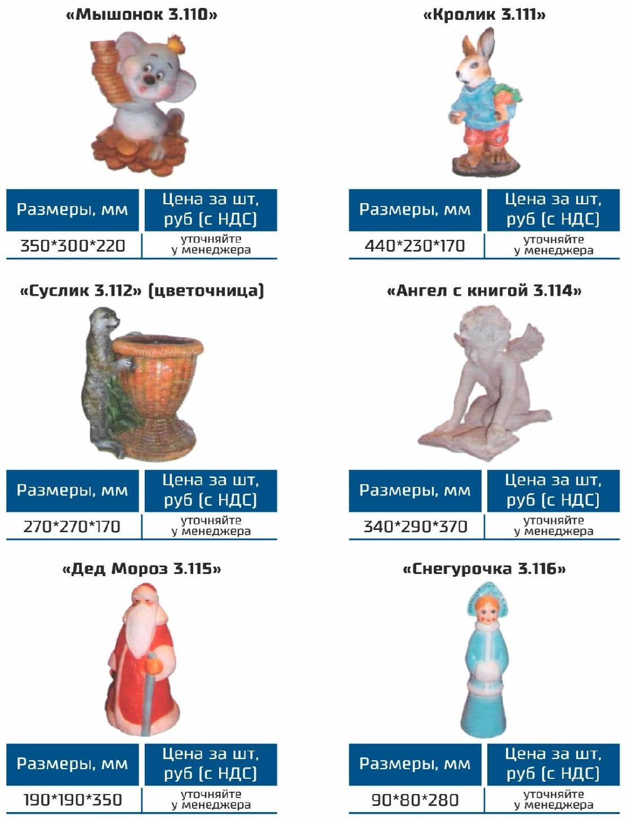

Формы МАФ для производства скульптур (стеклопластик)
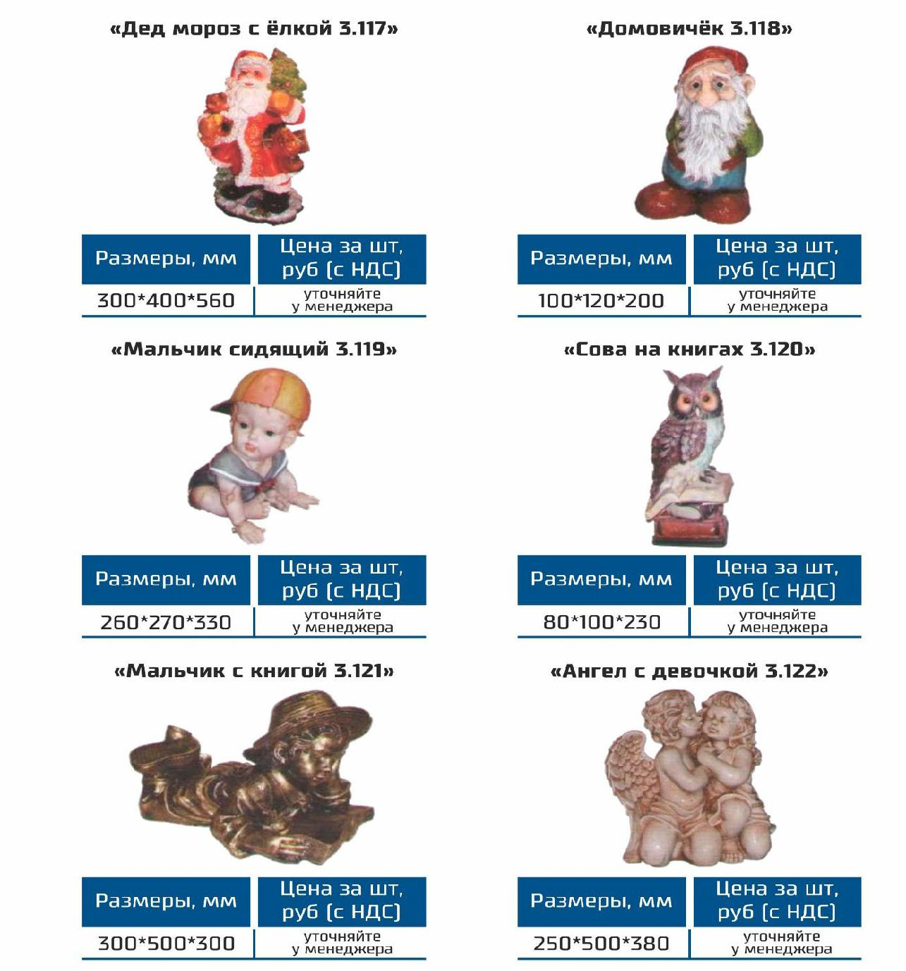

Формы МАФ для производства скульптур (стеклопластик)
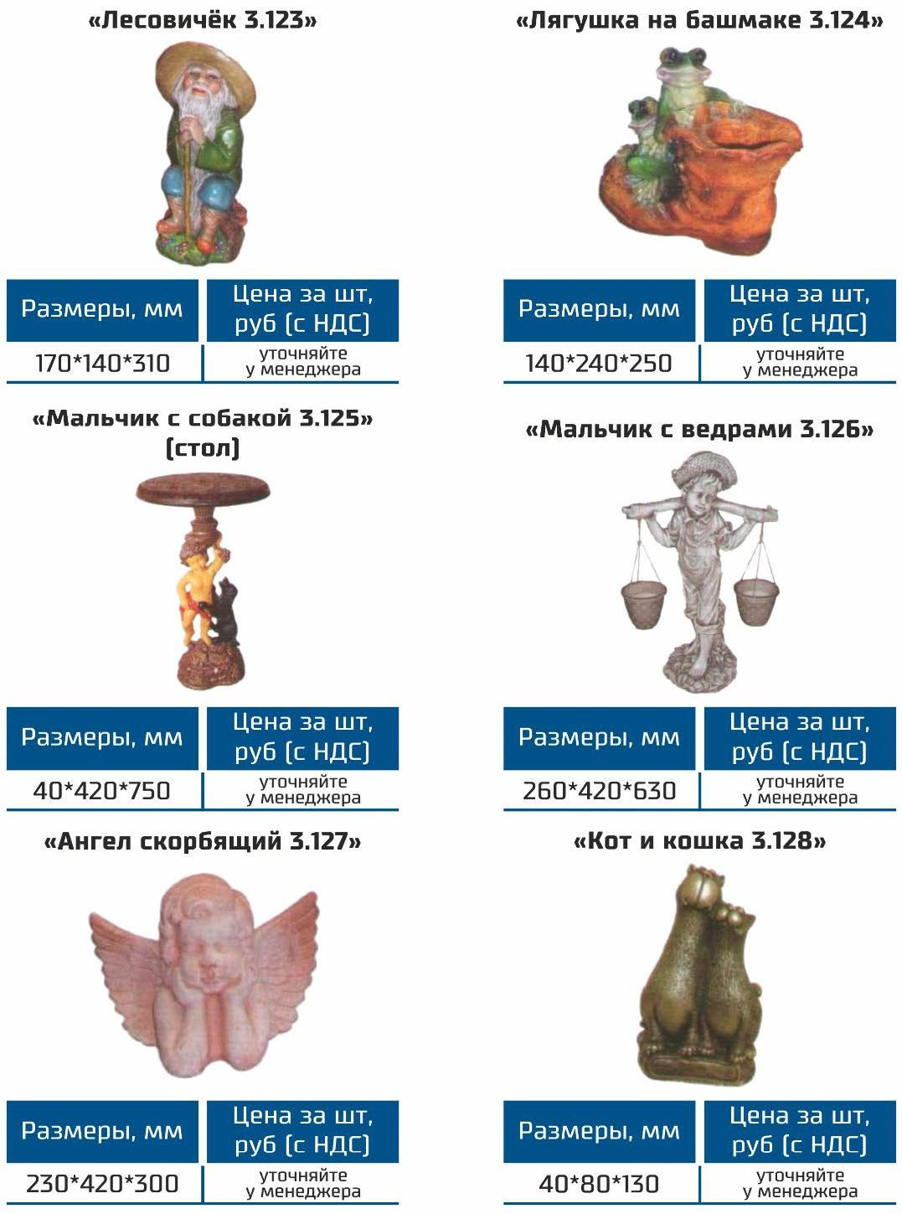

Формы МАФ для производства скульптур (стеклопластик)
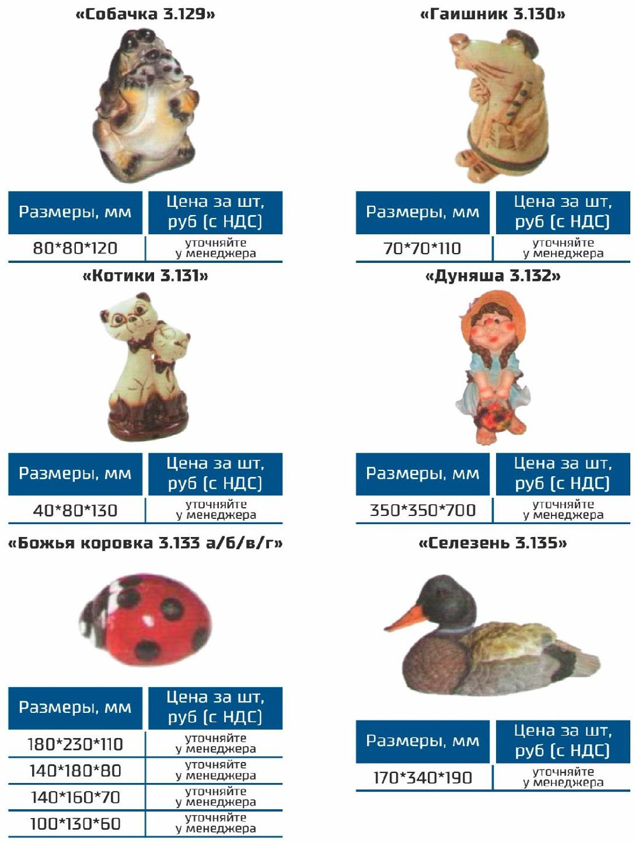

 | Фото | Наименование | Размерный ряд | Стоимость, руб (с
 |  |  | (мм) | НДС)
 |  | Формы МАФ для шаров и тумб (стеклопластик)
 |  |  | 5.40: D-200 | 7 000,00 руб.
 |  | "Шарик 5.40 / 6.2"
 |  |  | 6.2: D-300 | 8 500,00 руб.
 |  | "Шар на подставке 6.1" | D-150; | 7 000,00 руб.
 |  |  | 180*150*150
 |  | "Шар на подставке 6.3" | D-250; | 12 000,00 руб.
 |  |  | 400*475*475
 |  | "Шар на подставке 6.4" | D-150; | 9 500,00 руб.
 |  |  | 210*290*290
 |  | "Тумба дорожная 14.1" | 500*500*500 | 26 500,00 руб.
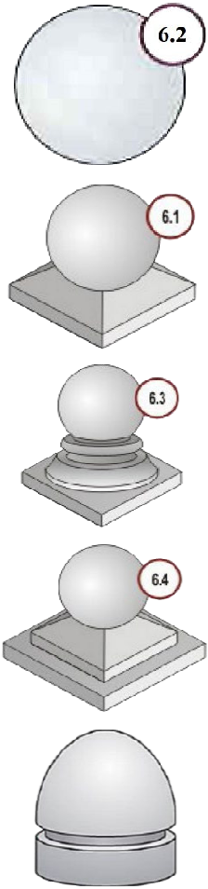

 | Фото | Наименование | Размерный ряд | Стоимость, руб (с
 |  |  | (мм) | НДС)
 |  | Прочие формы МАФ
 |  |  | Столбик с шаром | 9 500,00 руб.
 |  | "Бордюр витой К011"
 |  |  | Полукруглый | 24 000,00 руб.
 |  |  | Прямой | 24 000,00 руб.
 |  | "Бордюр полукруглый 9.3" | 370*115*115 | 24 000,00 руб.
 |  |  | 21.1: 200*200*2390 | 35 000,00 руб.
 |  | "Полуколонна 21.1 и полукопитель 22.1"
 |  |  | 22.1: 120*330*180 | 29 000,00 руб.
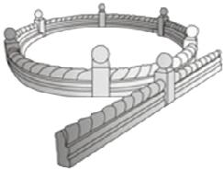
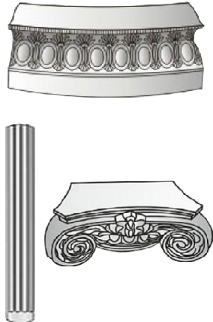

 | Производитель |  | Наименование | Фасовка (кг) |  | Стоимость,
 |  |  |  |  |  | руб/кг (с НДС)
 |  |  | Пластификаторы и модификаторы
 |  |  | Пластил-У,порошок, с ускорителем |  |  | свыше 1 тонны
 | Россия |  |  | 30 |  | 83,00 руб.
 |  |  | твердения (1% от веса цемента) |  |  | до 1 тонны
 |  |  |  |  |  | 85,00 руб.
 |  |  | Пластификатор С- 3 (Полипласт) (0.3 % от |  |  | свыше 1 тонны
 | Россия |  |  | 20 |  | 121,00 руб.
 |  |  | веса цемента) |  |  | до 1 тонны
 |  |  |  |  |  | 123,00 руб.
 |  |  | Полипласт СП-1, порошок (0.3% от веса |  |  | свыше 1 тонны
 | Россия |  |  | 25 |  | 127,00 руб.
 |  |  | цемента) |  |  | до 1 тонны
 |  |  |  |  |  | 130,00 руб.
 |  |  |  |  |  | свыше 1 тонны
 | Россия |  | Суперпластификатор DC-5-8 | 10 |  | 170,00 руб.
 |  |  |  |  |  | до 1 тонны
 |  |  |  |  |  | 180,00 руб.
 |  |  |  |  |  | свыше 1 тонны
 | Россия |  | Лигнопан Б-2 | 25 |  | 78,00 руб.
 |  |  |  |  |  | до 1 тонны
 |  |  |  |  |  | 80,00 руб.
 |  |  | Мегалит С-3 ВО (суперпластификатор с |  |  | свыше 1 тонны
 | Россия |  |  | 25 |  | 53,00 руб.
 |  |  | воздухоподавл.эфф.) |  |  | до 1 тонны
 |  |  |  |  |  | 55,00 руб.
 |  |  | Ускорители твердения
 |  |  | Реламикс, сухой порошок, (0,3 % от веса |  |  | свыше 1 тонны
 | Россия |  |  | 25 |  | 131,00 руб.
 |  |  | цемента) |  |  | до 1 тонны
 |  |  |  |  |  | 133,00 руб.
 |  | Добавки для производства пеноизола (карбомидного пенопласта)
 |  |  |  |  |  | свыше 1 тонны
 | Россия |  | Ортофосфорная кислота | 33 |  | 95,00 руб.
 |  |  |  |  |  | до 1 тонны
 |  |  |  |  |  | 100,00 руб.
 |  |  |  |  |  | свыше 1 тонны
 | Россия |  | Смола SDO-L (ПН) | 25 |  | 120,00 руб.
 |  |  |  |  |  | до 1 тонны
 |  |  |  |  |  | 128,00 руб.
 |  |  | Смола полимерная Карбамет-Т (без |  |  | свыше 1 тонны
 | Россия |  |  | 260 |  | 65,00 руб.
 |  |  | стоимости тары) |  |  | до 1 тонны
 |  |  |  |  |  | 70,00 руб.
 |  |  |  |  |  | свыше 1 тонны
 | Россия |  | Пенообразователь АБСК | 10 |  | 160,00 руб.
 |  |  |  |  |  | до 1 тонны
 |  |  |  |  |  | 165,00 руб.

 | Производитель | Наименование | Фасовка (кг) | Стоимость, руб/кг (с
 |  |  |  | НДС)
 |  | Смазка для металлических форм
 |  |  |  | свыше 1 тонны
 |  |  | 50 | 174,00 руб.
 |  |  |  | до 1 тонны
 | Россия | Эмульсол |  | 180,00 руб.
 |  |  |  | свыше 1 тонны
 |  |  | 200 | 145,00 руб.
 |  |  |  | до 1 тонны
 |  |  |  | 148,00 руб.
 |  | Масло для смазки форм тротуарной |  | свыше 1 тонны
 | Россия |  | 5 | 190,00 руб.
 |  | плитки |  | до 1 тонны
 |  |  |  | 200,00 руб.
 |  | Газообразователь
 |  | Сухая смесь для производства ячеистого |  | свыше 1 тонны
 | Россия |  | 20 | 480,00 руб.
 |  | бетона ПАП-2 Шелехов |  | до 1 тонны
 |  |  |  | 500,00 руб.
 |  | Фибра полипропиленовая (Фиброволокно)
 |  | Фиброволокно (Фибра) длина: 6мм, 12мм, |  | свыше 1 тонны
 | Россия |  | 1 | 266,00 руб.
 |  | 18мм, 45мм |  | до 1 тонны
 |  |  |  | 271,00 руб.
 |  | Пенообразователь
 |  |  |  | свыше 1 тонны
 |  |  | 30 | 242,00 руб.
 |  |  |  | до 1 тонны
 | Россия | Пенообразователь ПБ-2000 |  | 252,00 руб.
 |  |  |  | свыше 1 тонны
 |  |  | 200 | 214,00 руб.
 |  |  |  | до 1 тонны
 |  |  |  | 216,00 руб.
 |  | Гидрофобизатор
 |  |  |  | свыше 1 тонны
 | Россия | Гидрофобизатор «G-Tech» | 10 | 330,00 руб.
 |  |  |  | до 1 тонны
 |  |  |  | 350,00 руб.
 |  |  |  | свыше 1 тонны
 | Россия | СОФЭКСИЛ-40 жидкость, в канистрах 20л | 26 | 249,60 руб.
 |  |  |  | до 1 тонны
 |  |  |  | 267,30 руб.
 |  | СОФЭКСИЛ-40 жидкость, в канистрах до 50 |  | свыше 1 тонны
 | Россия |  | 67 | 251,50 руб.
 |  | л |  | до 1 тонны
 |  |  |  | 267,90 руб.
 |  | Воздухововлекающие добавки
 |  |  |  | свыше 1 тонны
 | Россия | Смола SDO-L (ТП) | 25 | 124,00 руб.
 |  |  |  | до 1 тонны
 |  |  |  | 128,00 руб.

 | Производитель | Наименование |  | Фасовка (кг) | Стоимость,
 |  |  |  |  | руб/кг (с НДС)
 |  | Противоморозные добавки
 |  |  |  |  | свыше 1 тонны
 | Россия | Формиат натрия, в мешках |  | 50 | 25,00 руб.
 |  |  |  |  | до 1 тонны
 |  |  |  |  | 27,00 руб.
 |  |  |  |  | свыше 1 тонны
 | Россия | Нитрит натрия, в мешках |  | 25 | 85,00 руб.
 |  |  |  |  | до 1 тонны
 |  |  |  |  | 90,00 руб.
 |  | Противоморозная добавка, 20л. (в жидком |  |  | свыше 1 тонны
 | Россия |  |  | 20 | 58,00 руб.
 |  | виде) |  |  | до 1 тонны
 |  |  |  |  | 60,00 руб.
 |  |  |  |  | свыше 1 тонны
 | Россия | Кальций хлористый (технический), 25 кг |  | 25 | 45,50 руб.
 |  |  |  |  | до 1 тонны
 |  |  |  |  | 47,00 руб.
 |  | Пигменты российского производства
 |  |  |  |  | свыше 1 тонны
 | Россия | Синий, синтетический (не выгорает) 2-5 % |  | 25 | 196,00 руб.
 |  |  |  |  | до 1 тонны
 |  |  |  |  | 198,00 руб.
 |  | Зеленый, синтетический (не выгорает) 2-5 |  |  | свыше 1 тонны
 | Россия |  |  | 25 | 196,00 руб.
 |  | % |  |  | до 1 тонны
 |  |  |  |  | 198,00 руб.
 |  | Черный П-324, на основе техуглерода 0,5-1 |  |  | свыше 1 тонны
 | Россия |  |  | 23 | 132,00 руб.
 |  | % |  |  | до 1 тонны
 |  |  |  |  | 135,00 руб.
 |  |  |  |  | свыше 1 тонны
 | Россия | Черный, на основе углерода 0,5-1 % |  | 20 | 382,00 руб.
 |  |  |  |  | до 1 тонны
 |  |  |  |  | 385,00 руб.
 |  | Пигменты Fepren (применяют от 2 до 5 % от веса цемента)
 |  | Красный Fepren TP-303 железоокисный, в |  |  | свыше 1 тонны
 | Чехия |  |  | 25 | 285,00 руб.
 |  | мешках
 |  |  |  |  | до 1 тонны
 |  |  |  |  | 285,00 руб.
 |  | Желтый Fepren Y-710 железоокисный, в |  |  | свыше 1 тонны
 | Чехия |  |  | 15 | 424,00 руб.
 |  | мешках |  |  | до 1 тонны
 |  |  |  |  | 424,00 руб.
 |  | Коричневый Fepren HM-470 |  |  | свыше 1 тонны
 | Чехия |  |  | 25 | 346,00 руб.
 |  | железоокисный, в мешках |  |  | до 1 тонны
 |  |  |  |  | 346,00 руб.

 | Производитель | Наименование | Фасовка (кг) | Стоимость,
 |  |  |  | руб/кг (с НДС)
 |  | Пигменты Fepren (применяют от 2 до 5 % от веса цемента)
 |  | Черный Fepren B-630 железоокисный, в |  | свыше 1 тонны
 | Чехия |  | 25 | по запросу
 |  | мешках |  | до 1 тонны
 |  |  |  | по запросу
 |  | Белый Titanium dioxide R-200M диоксид |  | свыше 1 тонны
 | Чехия |  | 25 | 810,00 руб.
 |  | титана, в мешках |  | до 1 тонны
 |  |  |  | 810,00 руб.
 |  | Пигменты Yipin (применяют от 2 до 5 % от веса цемента)
 |  | Красный (алый) S110 железоокисный, в |  | свыше 1 тонны
 | КНР |  | 25 | 276,00 руб.
 |  | мешках |  | до 1 тонны
 |  |  |  | 278,00 руб.
 |  | Красный (малиновый) S130 |  | свыше 1 тонны
 | КНР |  | 25 | 262,00 руб.
 |  | железоокисный, в мешках |  | до 1 тонны
 |  |  |  | 264,00 руб.
 |  | Оранжевый S960 железоокисный, в |  | свыше 1 тонны
 | КНР |  | 25 | 306,00 руб.
 |  | мешках |  | до 1 тонны
 |  |  |  | 308,00 руб.
 |  | Зеленый Green 5605 железоокисный, в |  | свыше 1 тонны
 | КНР |  | 25 | 306,00 руб.
 |  | мешках |  | до 1 тонны
 |  |  |  | 308,00 руб.
 |  | Желтый I. O. Yellow 313 железоокисный, в |  | свыше 1 тонны
 | КНР |  | 25 | 262,00 руб.
 |  | мешках |  | до 1 тонны
 |  |  |  | 264,00 руб.
 |  | Коричненый S686 железоокисный, в |  | свыше 1 тонны
 | КНР |  | 25 | 262,00 руб.
 |  | мешках |  | до 1 тонны
 |  |  |  | 264,00 руб.
 |  |  |  | свыше 1 тонны
 | КНР | Черный S770 железноокисный, в мешках | 25 | 272,00 руб.
 |  |  |  | до 1 тонны
 |  |  |  | 274,00 руб.
 |  |  |  | свыше 1 тонны
 | КНР | Черный S722 железноокисный, в мешках | 25 | 236,00 руб.
 |  |  |  | до 1 тонны
 |  |  |  | 238,00 руб.

